**FACULDADE DE TECNOLOGIA SENAI MATO GROSSO**

SUPERVISÃO DE CURSO SUPERIOR - EIXO INFORMAÇÃO E COMUNICAÇÃO

CURSO SUPERIOR DE TECNOLOGIA EM ANÁLISE DESENVOLVIMENTO DE SISTEMAS

ANA CLARA ESPÍNDOLA DE FREITAS

MODELO DE APLICAÇÃO WEB PARA LOCALIZAÇÃO DE ANIMAIS DOMÉSTICOS

CUIABÁ

2022

**FACULDADE DE TECNOLOGIA SENAI MATO GROSSO**

**ANA CLARA ESPÍNDOLA DE FREITAS**

**MODELO DE APLICAÇÃO WEB PARA LOCALIZAÇÃO DE ANIMAIS DOMÉSTICOS**

Monografia apresentada ao Curso Superior de Tecnologia de Análise e Desenvolvimento de Sistemas da Faculdade de Tecnologia SENAI Cuiabá, como requisito parcial para obtenção do título de Tecnólogo em Análise e Desenvolvimento de Sistemas.

Orientador: Abraão Nazário

CUIABÁ

2022

**ANA CLARA ESPÍNDOLA DE FREITAS**

**RASTREABILIDADE DE ANIMAIS DOMÉSTICOS**

Monografia apresentada ao Curso Superior de Tecnologia em Análise e Desenvolvimento de Sistemas da Faculdade de Tecnologia SENAI Cuiabá, como requisito parcial para obtenção do título de Tecnólogo em Análise e Desenvolvimento de Sistemas.

Cuiabá, 02 de _ de 2022 Nota: ______

**BANCA EXAMINADORA**

_____________________________________________

_

_

_____________________________________________

_

_

_____________________________________________

_

_

Dedico esse trabalho á Deus, aos meus pais que me incentivaram muito, em memória á minha avó que gostaria de estar me vendo concluindo esta etapa, ao meu namorado, a minha sogra e pessoas que me ajudaram a concluir esse trabalho. Ao meu orientador por me auxiliar nessa caminhada e aos professores que ajudaram no meu desenvolvimento profissional.

[**AGRADECIMENTOS**](http://www.uniso.br/biblioteca/manual/manual.html#agr)

Dedico esse trabalho primeiramente à Deus e o agradeço, pois ele permitiu que eu chegasse até aqui. Á minha família, pois são a minha base, dedico principalmente aos meus pais, pois sempre estiveram me incentivando a não desistir dos meus sonhos pois nunca duvidaram do meu potencial. Em especial dedico este trabalho em memória á minha avó, a qual gostaria de me ver finalizando esta etapa de minha vida. Dedico e agradeço ao meu namorado que me apoiou e me ajudou muito a concluir esse sonho, compartilhando o seu conhecimento para que eu construísse o meu. Dedico a minha sogra que também me ajudou e apoiou nos momentos que precisei e a todos aqueles que de alguma forma foram meu apoio nessa longa e árdua caminhada acadêmica. Agradeço aos meus professores que me deram conhecimento e suporte o suficiente para crescer como profissional, ao meu orientador que além de ter me auxiliado e me acolhido, tornou também um grande amigo e exemplo de profissional a seguir.

[Epígrafe](http://www.uniso.br/biblioteca/manual/manual.html#epig)

FRASE FRASE FRASEEEE

(Autor)

*“Não te mandei eu? Esforça-te, e tem bom ânimo; não temas, nem te espantes; porque o Senhor teu Deus é contigo, por onde quer que andares.”*

*Josué 1:9*

**RESUMO**

Nos dias atuais muitas pessoas têm como companhia um animal de estimação e quando este foge ou desaparece de seu domicílio, trás uma série de problemas que afetam o seu dono, o animal e a comunidade, como propagação de doenças, procriação em série, acidentes, além de promover angústia. O objetivo deste trabalho foi pesquisar e analisar tecnologias para se aplicar a rastreabilidade de animais domésticos, de forma viável ao consumidor, na coleira do animal de estimação. Para isso, foram estudados diversos conceitos de Internet das Coisas (IoT) e foram realizadas comparações entre dispositivos programáveis como o LoRa (Long Range) e o uso de QR Code para a realização do rastreamento. Para que o dono consiga ser notificado da localização do animal doméstico em tempo real no celular, foi desenvolvido um protótipo de aplicação web com a utilização do QR Code para que qualquer pessoa com um celular e internet possa notificar sobre o paradeiro desse animal sem a necessidade da instalação de um aplicativo. Neste trabalho foi realizada uma pesquisa para se levantar entre dois métodos qual seria o mais rentável e possível de ser realizado em um caso real na rastreabilidade de animais domésticos. Os métodos avaliados foram o uso de LoRaWAN através de métodos de triangulação e o uso de QR Code o qual usa o GPS do dispositivo móvel para realizar a rastreabilidade.

**Palavras-chave:** Rastreamento, Q​​R Code, Animal de estimação.

**ABSTRACT**

Nowadays, many people have a pet as company and when it runs away or disappears from their home, it brings a series of problems that affect its owner, the animal and the community, such as the spread of diseases, serial breeding, accidents, as well as causing distress. The objective of this work was to research and analyze technologies to apply the traceability of domestic animals, in a viable way to the consumer, in the pet collar. For this, several concepts of Internet of Things (IoT) were studied, and comparisons were made between programmable devices such as LoRa (Long Range) and the use of QR Code to perform the tracking. So that the owner can be notified of the location of the domestic animal in real time on the cell phone, a prototype web application was developed using the QR Code so that anyone with a cell phone and internet can notify about the whereabouts of this animal without the need to of installing an application. In this work, research was carried out to find between two methods which would be the most profitable and possible to be carried out in a real case in the traceability of domestic animals. The methods evaluated were the use of LoRaWAN through triangulation methods and the use of QR Code which uses the GPS of the mobile device to perform traceability.

**Keywords:** Traceability, QR Code, Pets.

**LISTA DE ILUSTRAÇÕES**

Figura 1 - Demonstração da rede de satélites GPS 18

Figura 2 - Cálculo utilizando a trigonometria para descobrir a distância até o objeto. 20

Figura 3 - Demonstração de como a triangulação é utilizada 21

Figura 4 - Fórmula para cálculo da distância de um objeto. 21

Figura 5 - Como é o QR Code? 22

Figura 6 - Chrome’s V8 Bench score from 2008 to 2018 25

Figura 7 - Chrome’s Speedometer 1 score from 2013 to 2018 25

Figura 8 - Código CSS para aplicar a cor vermelha ao texto dos parágrafos. 27

Figura 9 - Comparação entre Angular X React X Vue 28

Figura 10 - Código React com JSX 30

Figura 11 - Código React sem JSX 30

Figura 12 - Logo tractive 36

Figura 13 - GPS Tracker for Dogs 36

Figura 14 - GPS Tracker for Cats 37

Figura 15 - Planos tractive 38

Figura 16 - Logo Pawfit 39

Figura 17 - Pawfit 2 40

Figura 18 - Planos Pawfit 41

Figura 19 - Logo Whistle 42

Figura 20 - Health & GPS 43

Figura 21 - Planos Whistle 44

Figura 22 - Colar petTracer 45

Figura 23 - Planos petTracer 46

Figura 24 - Logo PinnPet 47

Figura 25 - Plaquinha PinnPet 48

Figura 26 - Preços PinnPet 49

Figura 27 - Fluxograma da pesquisa 52

Figura 28 - Pesquisa: "Quais tecnologias você prefere?" 53

Figura 29 - Pergunta: "Quais dificuldades você encontraria para localizar seu animal perdido?" 53

Figura 30 - Pergunta: "Usaria alguma tecnologia para localizar seu pet em caso dele se perder?" 54

Figura 31 - Fluxo de usabilidade protótipo 56

Figura 32 - Coleira com código QR 56

Figura 33 - Caso de Uso Projeto 57

Figura 34 - Fluxograma principal geração QR code 58

Figura 35 - Fluxograma leitura QR Code 58

Figura 36 - Diagrama de classe da aplicação 60

Figura 37 - Modelagem ER do banco de dados 61

Figura 38 - Tela de login 63

Figura 39 - Tela de cadastro de usuário 64

Figura 40 - Tela principal do sistema 65

Figura 41 - Tela adicionar animal 66

Figura 42 - Tela editar animal 67

Figura 43 - Tela editar perfil 68

Figura 44 - Tela do mapa 69

Figura 45 - Tela enviar localização 70

**LISTA DE TABELAS**

Tabela 1 - Comparação Tractive x Projeto 38

Tabela 2 - Comparação Pawfit x Projeto 41

Tabela 3 - Comparativo Whistle x Projeto 44

Tabela 4 - Comparativo petTracer x Projeto 47

Tabela 5 - Comparativo PinnPet x Projeto 49

**LISTA DE ABREVIATURAS E SIGLAS**

GPS - Global Positioning System

TDOA - Time Difference Of Arrival

RSSI - Received signal strength indication

QR - Quick Response

IoT - Internet of Things

LoRa - Long Range

PIB – Produto Interno Bruto

DoD - Departamento de Defesa dos Estados Unidos

ANATEL - Departamento de Defesa dos Estados Unidos

US – United States

HTML - HyperText Markup Language

CBA - Component-based architecture

I/O - Input/Output

NPM – Node Package Manager

JSX - JavaScript Syntax Extension

CSS - Cascading Style Sheets

UoD - Universe of Discourse

JS - JavaScript

SQL - Structured Query Language

DDL - Data Definition Language

DML - Data Manipulation Language

NoSQL - Not Only SQL

EUA – Estados Unidos da América

SGBD - Sistema Gerenciador de Banco de Dados

ORM - Object Relational Mapper

UI - User Interface

UML - Unified Modeling Language

MUI - Material UI

IDE - Integrated Development Environment

SMS - Short Message Service

MER - Modelo Entidade Relacionamento

**SUMÁRIO**

1. INTRODUÇÃO 15

1.1. Objetivos 15

1.1.1. Objetivo Geral 15

1.1.2. Objetivos Específicos 15

2. REFERENCIAL TEÓRICO 16

2.1. Rastreamento de animais 17

2.1.1. GPS 17

2.1.2. IoT 19

2.1.3. LoRa 19

2.1.4. Triangulação 20

2.1.5. QR Cod​​e 22

2.2. JavaScript 23

2.2.1. TypeScript 23

2.3. Node.js 23

2.3.1. V8 24

2.3.2. Event Loop 25

2.3.3. NPM 26

2.4. HTML 26

2.4.1. CSS 27

2.4.2. React.JS 27

2.5. Banco de Dados 31

2.5.1. SQL 31

2.5.2. Relacional 32

2.5.3. Não relacional 32

2.5.4. PostgreSQL 33

2.5.5. ORM 35

2.6. Análise comparativa de aplicações 35

2.6.1. Tractive 35

2.6.2. Pawfit 39

2.6.3. Whistle 42

2.6.4. petTracer 45

2.6.5. PinnPet 47

3. MATERIAIS E MÉTODOS 51

3.1. Pesquisa 51

3.1.1. Resultados 52

3.1.2. Avaliação 54

3.2. Prototipagem 55

3.3. Modelagem 57

3.3.1. Caso de Uso 57

3.3.2. Fluxograma 58

3.3.3. Diagrama de Classe 59

3.3.4. Modelagem do banco de dados 60

4. RESULTADOS E DISCUSSÕES 62

4.1. Tela de login 62

4.2. Tela de cadastro 63

4.3. Tela principal 64

4.4. Tela adicionar animal 65

4.5. Tela editar animal 66

4.6. Tela editar perfil 67

4.7. Tela mapa 68

4.8. Tela enviar localização 69

5. CONSIDERAÇÕES FINAIS 71

6. Trabalhos futuros 72

7. REFERÊNCIAS BIBLIOGRÁFICA​​ 73

# INTRODUÇÃO

Nos dias atuais muitas pessoas têm como companhia um animal de estimação e quando este foge ou desaparece de seu domicílio, trás uma série de problemas que afetam o seu dono, o animal e a comunidade, como propagação de doenças, procriação em série, acidentes, além de promover angústia. (CARNEIRO, 2019)

O objetivo deste trabalho foi pesquisar e analisar tecnologias para se aplicar a rastreabilidade de animais domésticos, de forma viável ao consumidor, na coleira do animal de estimação. Para isso, foram estudados diversos conceitos de Internet das Coisas (IoT) e foram realizadas comparações entre dispositivos programáveis como o LoRa (Long Range) e o uso de QR Code para a realização do rastreamento.

Para que o dono consiga ser notificado da localização do animal doméstico, foi desenvolvida um protótipo de aplicação web com a utilização do QR Code para que qualquer pessoa com um celular e internet possa notificar sobre o paradeiro desse animal sem a necessidade da instalação de um aplicativo.

## Objetivos

### Objetivo Geral

Desenvolver um protótipo de aplicação web (do design a avaliação de usabilidade) que auxilie na localização de animais domésticos.

### Objetivos Específicos

Com a execução e desenvolvimento desse projeto têm-se como objetivos específicos:

* Desenvolver protótipo de aplicação web que auxilie na localização do animal.
* Realizar uma análise comparativa de aplicações para desenvolvimento do projeto.
* Definir tecnologia para desenvolvimento da aplicação web.

# REFERENCIAL TEÓRICO

Neste capítulo será abordado sobre temas e assuntos importantes envolvidos no projeto, que são necessários para o desenvolvimento do projeto de rastreabilidade de animais domésticos.

## Rastreamento de animais

De acordo com a ABINPET [s.d.], o Brasil tem a terceira maior população de animais do mundo com 54.2 milhões de cães, 23.9 milhões de gatos, 39.8 milhões de aves,19.1 milhões de peixes e demais animais 2.3 milhões.

No momento atual, o mercado de animais de estimação corresponde a 0,36% do PIB brasileiro, superando os setores de automação industrial e utilidades domésticas (ABINPET, [s.d.]).

Segundo Campbell (2018 cap. 6, p. 135–183 apud CARNEIRO 2019) o rastreamento de animais vem sendo utilizado antes do desenvolvimento do GPS e era executado utilizando métodos mais primitivos, como o anilhamento de aves.

Os primórdios do rastreamento se iniciaram na década de 1940 onde a tecnologia de radares começou a ser utilizada para observar bandos de pássaros. Logo após nos anos 1950 o rastreamento passou a ser feito com o uso da telemetria acústica, que tem como base os princípios do funcionamento do sonar (CAMPBELL, 2018, cap. 6, p. 135–183 apud CARNEIRO, 2019).

De acordo com Matthews (2013), os colares GPS podem trazer vários benefícios para o animal no seu rastreamento, contudo tem que ser levado em consideração que o colar tem que possibilitar que o animal consiga se movimentar normalmente, realizando suas atividades diárias sem se machucar ou incomodar, sendo assim deverá ter um peso leve em relação a massa do animal de maneira que fique confortável.

Segundo Feiden, Alves e Feiden (2019), o uso do rastreamento de pescados usando QR Code traz informações relevantes da cadeia de produção, sem necessidade de direcionar o consumidor a um website, assim permitindo a visualização dos dados através de um dispositivo móvel.

### GPS

De acordo com Monico (2000), posicionar é simplesmente dar coordenadas a um objeto, embora isso atualmente seja uma coisa simples e rotineira para nós, antigamente este foi um dos principais problemas científicos que a humanidade buscou solucionar.

Primeiramente o homem utilizou o sol, planetas e estrelas para se localizar, em seguida veio a bússola, que foi inventada por chineses, contudo ainda não era possível determinar a posição de um navio em alto mar. A única coisa que o homem tinha era a latitude e mesmo assim com uma grande margem de erro. A longitude se perdurou por um grande tempo como um dos maiores problemas científicos do século XVIII. A solução definitiva foi o GPS, o qual foi proposto em 1970. (MONICO, 2000).

Segundo Monico (2000), o GPS (Sistema de posicionamento global) é um sistema de navegação que foi desenvolvido pelo DoD (Departamento de Defesa dos Estados Unidos da América), com o objetivo de ser indispensável para a navegação das forças armadas americanas.

Como o nome sugere, a disponibilidade do GPS é global, permitindo a qualquer usuário que tenha à disposição no mínimo quatro satélites, a ser rastreado em qualquer superfície terrestre e condição climática. O funcionamento de um GPS basicamente constitui-se em medir a distância entre o ponto solicitante e quatro satélites, onde conhecendo-se a posição em coordenadas destes satélites é possível calcular a posição da antena solicitante. Na visão geométrica, três satélites seriam suficientes para realizar o cálculo das coordenadas do usuário, mas um quarto satélite é necessário pela falta de sincronismo entre os relógios dos satélites e o do usuário. (MONICO, 2000).

Figura 1 - Demonstração da rede de satélites GPS

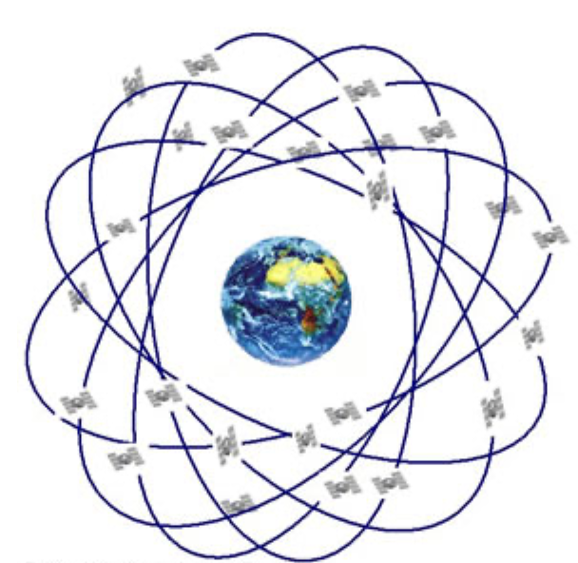

Fonte: (EMBRAPA, [s.d])

### IoT

Segundo Campbell-Kelly (et al., 2014 apud CARRION e QUARESMA, 2019) as primeiras experiências e interações entre usuários com os computadores de uso pessoal aconteceram a partir de 1980, que após um tempo contou com a conexão via internet que veio primeiramente de modo estático, com pouca ou nenhuma mobilidade.

Entretanto com a evolução ocorrida nos 20 anos finais do século XX, sucedeu com o grande avanço no aumento de potência dos chips, assim resultando no​​ progresso drástico da microcomputação. Com essa evolução constante, computadores se tornaram cada vez mais portáteis e poderosos que suas versões anteriores. (CASTELLS, 2010)

E com essa presença cada vez maior de dispositivos móveis com acesso a internet, fez com que as pessoas ficassem mais conectadas do que nunca, criando uma grande rede de dispositivos que trocam informações, a qual mais do que nunca vem agregando para a Internet das Coisas, que segundo Santos (2018) foi descrita pelo tecnólogo Kevin Ashton em 1999, como uma revolução que partiria de dados coletados através dos humanos, possibilitando com que computadores pudessem gerar e coletar dados sem qualquer intervenção humana.

De acordo com Santos (2018), o termo "coisas" na Internet das Coisas é referente a qualquer dispositivo que pode ser associado com eletrônicos, software e sensores para realizar comunicação com outros dispositivos.

### LoRa

De acordo com Teixeira e Almeida (2017), o LoRa é uma tecnologia nova de rede de comunicação sem fio criada pela empresa Semtech Corporation e promovida através da LoRa® Alliance. A associação é open source e sem fins lucrativos da qual fazem parte grandes companhias ao redor do mundo que possuem algum interesse no desenvolvimento voltado para IoT.

Atualmente vem surgindo novas tecnologias de transceptores que possibilitam a comunicação em longas distâncias com eficiência energética. LoRa, Sigfox e Weightless, são exemplos dessas tecnologias. Essas tecnologias miram o uso de vários dispositivos em uma grande escala geográfica para coleta de dados através de sensores. (BOR; VIDLER; ROEDIG, 2016)

Segundo Aras et al. (2017), a LoRaWAN define um protocolo de conexão para os dispositivos baseados em LoRa. Ela específica diferentes tipos, chaves e possibilita criptografar para assim construir uma rede sem fio segura.

Para a utilização em solo brasileiro, a ANATEL (Agência Nacional de Telecomunicações), regulamenta a faixa de frequência entre 915 e 928 MHz (ANATEL, 2018). Contudo a frequência de 433 MHz pode ser apenas utilizada em redes com poucos dispositivos (ANATEL, 2019)

### Triangulação

A técnica da triangulação tem origem a partir de uma estratégia militar, a qual utiliza vários pontos de referência para realizar a localização da posição de um determinado objeto. (SMITH, 1975: 273apud JICK, 1979)

De acordo com Lindahl (2020), a triangulação é uma maneira de realizar a medida da distância de um objeto através da utilização de ângulos.

A triangulação pode ser realizada através do traçado de uma linha a partir de dois pontos conhecidos ao objeto desconhecido. Com os dois ângulos formados por essas linhas e a distância entre os dois pontos conhecidos, é possível utilizar a trigonometria para se descobrir a distância até esse objeto desconhecido. (LINDAHL, 2020)

Figura 2 - Cálculo utilizando a trigonometria para descobrir a distância até o objeto.

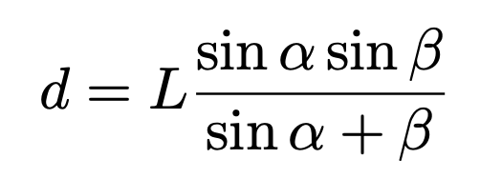

Fonte: (LINDAHL, 2020, p. 3)

A partir deste cálculo podemos utilizar o teorema de Pitágoras para calcular a distância de cada ponto conhecido até o objeto desconhecido. (LINDAHL, 2020)

Figura 3 - Demonstração de como a triangulação é utilizada

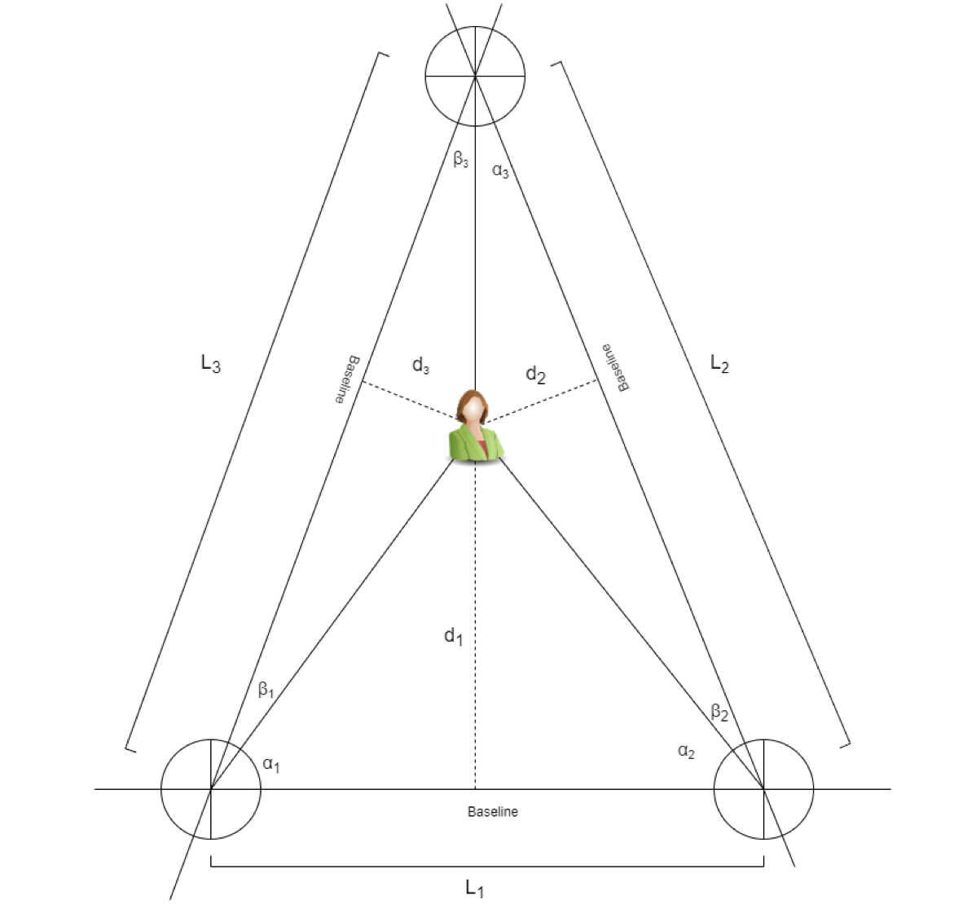

Fonte: (LINDAHL, 2020, p. 4)

O LoRaWAN pode utilizar este método de traçar as linhas entre seus gateways e através dos ângulos obtidos realizar a triangulação e descobrir a posição do objeto. A triangulação pode ser realizada através de dois métodos, a força de sinal recebido (RSSI) ou a diferença do tempo de chegada (TDOA), os dois métodos utilizam pontos de referências com posições conhecidas. (LINDAHL, 2020)

Segundo Lindahl (2020), o método TDOA necessita de apenas de 2 parâmetros, saber o horário da chegada do sinal e saber a velocidade que o sinal estava viajando. Quando o sinal chega em dois pontos conhecidos é possível calcular a distância até o objeto, utilizando a fórmula da Figura 4, onde o △t é a diferença do tempo de chegada entre os dois pontos de referência e c é a velocidade que o sinal viajou.

Figura 4 - Fórmula para cálculo da distância de um objeto.

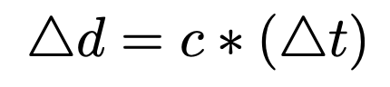

Fonte: (LINDAHL, 2020, p. 5)

De acordo com Lindahl (2020), o método RSSI é bem similar ao TDOA mas ao invés de utilizar a diferença de tempo, ele utiliza a força do sinal que é recebido nos dois pontos conhecidos, no decorrer que o sinal vai perdendo a força, o método consegue utilizar isso para estimar a distância que o sinal percorreu.

### QR Cod​​e

Os códigos QR (Quick Response) foram inventados no Japão em 1994 e eram originalmente usados ​​para rastrear peças de automóveis em uma fábrica de montagem da Toyota. (BRANCHAUD, 2011)

Segundo Santos e Monteiro (2012), o QR Code refere-se a uma matriz de código de barra lida por dispositivos móveis com câmera, podendo ser preto e branco ou coloridos.

Os QR Codes podem armazenar diversos tipos de informações de maneira vertical e horizontal, podendo esses dados serem de naturezas diferentes, sendo: alfanuméricos, numéricos, simbólicos ou binários. Eles suportam até 7089 caracteres numéricos ou 4296 caracteres alfanuméricos. Em comparação, os códigos de barra apenas suportam guardar os dados em uma direção e aproximadamente 20 dígitos. (SANTOS; MONTEIRO, 2012)

Presentemente, o QR Code é usado com diferentes aplicações, como controle de estoque e armazenamento de produtos, registro de informações pessoais, sistemas de pagamentos, entre outros. (COSTA; VAZ; VAZ, 2015)

Na imagem abaixo podemos ver um exemplo de um QR Code que leva até o site da Fatec Senai MT.

Figura 5 - Como é o QR Code?

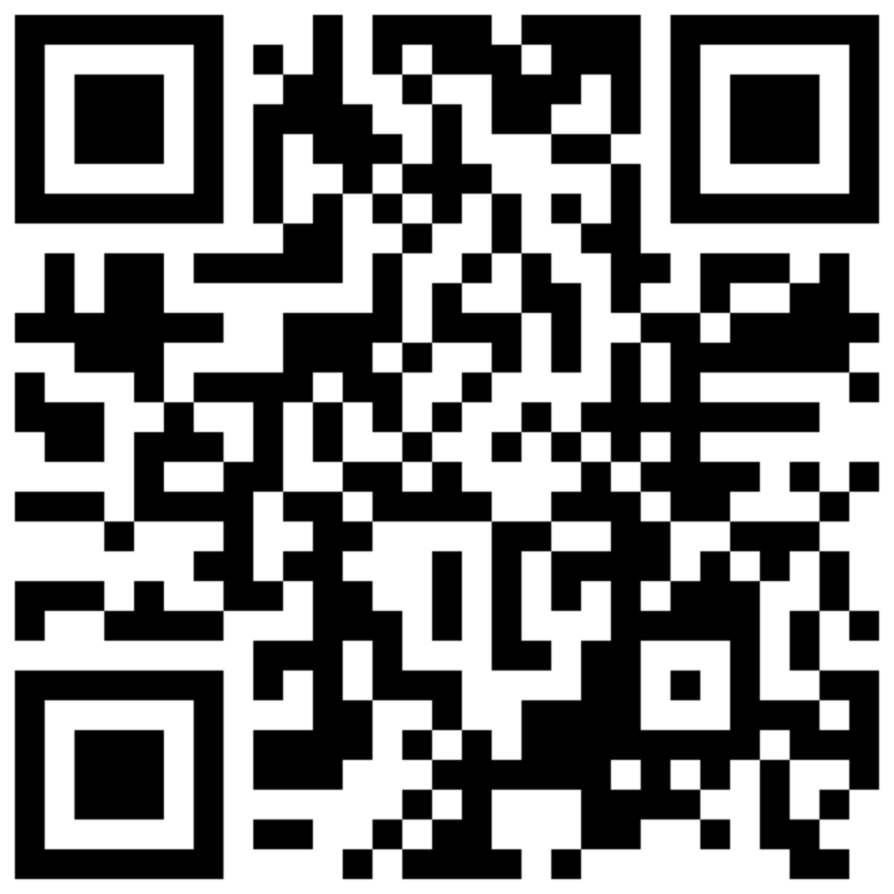

Fonte: Código gerado pelo site <https://me-qr.com>

## JavaScript

O JavaScript inicialmente foi desenvolvido utilizando o nome de Mocha, depois mudou para LiveScript e por fim JavaScript. A sua primeira versão foi lançada oficialmente sobre uma versão beta em 1995 sobre o nome LiveScript para o navegador Netscape 2.0, mas posteriormente no mesmo ano em dezembro teve seu nome alterado para JavaScript quando foi implementado na versão 2.03B do Netscape. (MUSTAFA, 2016)

O JavaScript se define em uma linguagem de programação interpretada, mas que tem a possibilidade da utilização da orientação a objetos, sua base é bem similar a de outras linguagens como o C, C++ e o Java. (FLANAGAN, 2008)

O maior uso do JavaScript é através do uso no navegador, onde ele possibilita maiores interações com o usuário, alteração do conteúdo da página e ter controle sobre o navegador. Normalmente o JavaScript é executado no client-side junto a página HTML, sendo assim os scripts sendo rodados pela máquina do usuário ao invés de um servidor. (FLANAGAN, 2008)

### TypeScript

Segundo ABREU (2017), o Typescript é uma linguagem open source que foi criada e desenvolvida pela Microsoft, que é definido como um superset da linguagem JavaScript que além de proporcionar a tipificação, oferece também um conjunto de estruturas específicas que ajudam a simplificar cenários complexos. E com essa possibilidade de tipificação faz com que haja uma redução nos números de bugs no código final e aumente a produtividade do programador.

## Node.js

Segundo Devopedia (2018), o Node.js é um projeto open source que se define em um runtime JavaScript que roda códigos no lado do servidor ao invés de no browser. Ele é baseado na engine "V8" da Google, tendo uma arquitetura baseada em eventos e com I/O assíncrono.

O Node.JS surgiu no ano de 2009, sendo criado por Ryan Dahl e mais 14 colaboradores, ele surgiu principalmente com a necessidade de resolver um problema que as linguagens como .NET, Java, PHP, Ruby ou Python possuem, a qual é a arquitetura bloqueante (Blocking-Thread) ao realizar ações I/O no servidor, assim processando as requisições dos usuários uma a uma, colocando-as em filas para esperar a requisição que está sendo processada terminar. Isso é ruim pois todo o fluxo fica ocioso até um processo ser finalizado, como exemplo poderíamos ver o envio de email, ao enviar o email todo o processo é bloqueado até que o envio seja finalizado, contudo mais requisições vão chegando e essa espera gera um grande tempo de ociosidade dessas novas requisições. O grande trunfo do Node.JS é justamente a sua arquitetura não bloqueante (non-blocking thread), onde as requisições não bloqueiam todo o processo e são processadas de maneira assíncrona, ou seja, sem que haja a necessidade de espera de finalização da requisição. (PEREIRA, 2014)

Segundo Pereira (2014), o Node.JS se mostra uma excelente alternativa para sistemas que trabalham com arquivos ou realiza muito I/O, pois essa arquitetura que ele utiliza resulta em uma ótima performance em relação ao consumo de memória, já que usa ao máximo e de maneira eficiente os recursos de processamento dos servidores.

### V8

O V8 é uma engine Javascript de alta performance escrita em C++ desenvolvida pela Google e utilizada no Google Chrome, o V8 implementa o ECMAScript, é multiplataforma rodando no Windows, Mac OS X e Linux e pode ser usada de maneira standalone ou ser embutido em qualquer aplicação C++. (GU; WANG; WU, 2014)

O V8 é uma engine muito poderosa e rápida, e vem sendo melhorada pela sua equipe para cada vez ficar mais rápida como demonstrado nos benchmarks nas figuras 6 e 7.

Figura 6 - Chrome’s V8 Bench score from 2008 to 2018

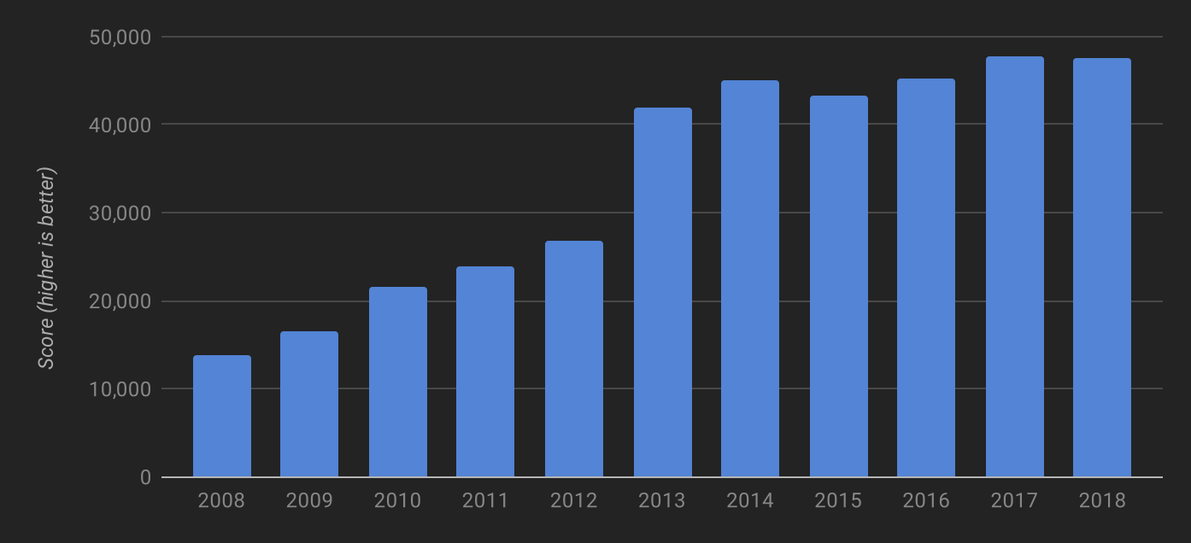

Fonte: BYENS, 2018

Figura 7 - Chrome’s Speedometer 1 score from 2013 to 2018

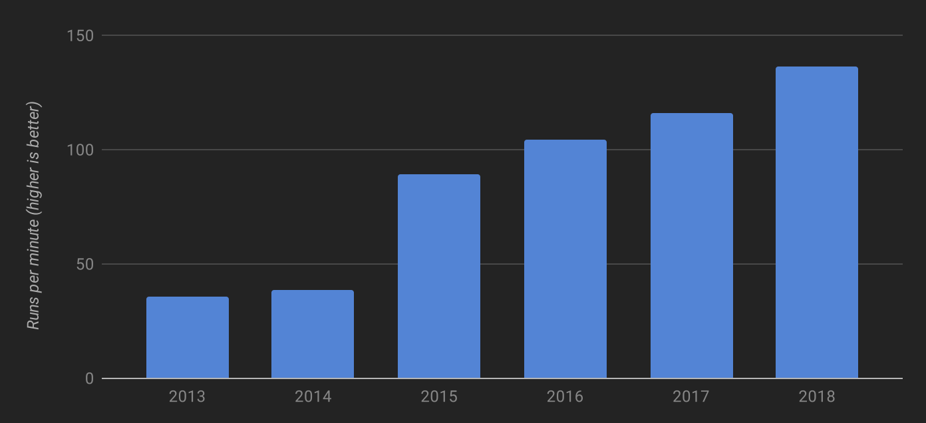

Fonte: BYENS, 2018

### Event Loop

De acordo com Pereira (2014), o Node.js é orientado a eventos seguindo a mesma teoria da orientação a eventos do JavaScript client-side, a grande diferença é que no Node.js os eventos são baseados na I/O do servidor, diferente do JavaScript no browser que é baseado em eventos de interação do usuário como o click do mouse ou de componentes HTML.

O event loop é um agente responsável que fica escutando e emitindo eventos no sistema. Com isso ele fica em um loop infinito e a cada interação faz uma verificação em sua fila de eventos. Quando algum evento é executado ele envia para a fila de executados sendo processado de maneira assíncrona e não bloqueante, diferente de suas inspirações que são o Event Machine (Ruby) e Twisted (Python), transformando-o assim bem mais performático que ambos. (PEREIRA, 2014)

### NPM

O NPM (Node Package Manager) é o gerenciador de pacotes do Node.js o qual ficou tão popular que foi integrado diretamente ao Node.js, fazendo vários projetos migrarem para essa plataforma pela facilidade que dá aos desenvolvedores. (PEREIRA, 2014)

De acordo com a NPM(S.I), atualmente o npm é o maior repositório do mundo software, onde desenvolvedores de todos os continentes o usam para emprestar e compartilhar pacotes.

## HTML

A linguagem de marcação de hipertexto (HTML) é a parte mais básica de uma página web, definindo o significado e a estrutura do seu conteúdo. (MDN, 2021)

A palavra "Hipertexto" é referente aos links que interligam as páginas na web e a palavra "Marcação" é referente aos elementos HTML que servem para anotar textos, imagens e outros conteúdos que vão ser demonstrados no browser. (MDN, 2021)

Alguns destes elementos são:

* <head>
* <title>
* <body>
* <header>
* <footer>
* <article>
* <section>
* <p>
* <div>
* <span>
* <image>
* <li>
* <a>
* <ul>
* <ol>

### CSS

O CSS (Cascading Style Sheets ou Folhas de Estilo em Cascata) é uma linguagem de folha de estilos, a qual possui códigos que dão estilos para componentes HTML de uma página Web. Como exemplo podemos ver na figura 8 um trecho de código onde colocamos a cor vermelha no texto de todos os elementos "p" (parágrafo) do HTML. (MDN, 2021)

Figura 8 - Código CSS para aplicar a cor vermelha ao texto dos parágrafos.

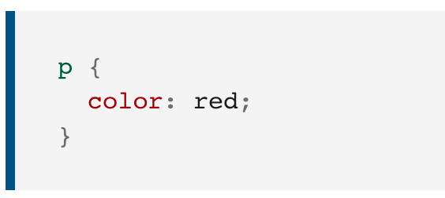

Fonte: MDN, 2021

### React.JS

O React é uma biblioteca JavaScript open source que foi criada com o intuito de facilitar e agilizar o processo de desenvolvimento de interfaces interativas para o usuário com um alto desempenho, para isso ela utilizou como base as mais modernas técnicas de frontend. (SILVA, 2021)

Foi criada no ano de 2011 por um engenheiro do Facebook chamado John Walke, onde foi utilizada pela primeira vez em um feed de notícias da empresa. A partir disso ela cresceu de maneira veloz sendo liberada para o público no ano de 2013, como uma biblioteca de código aberto na JSConf US. Nos dias de hoje é considerada uma das ou a mais popular das bibliotecas JavaScripts existentes, sendo mantida pelo Facebook, Instagram e uma comunidade gigantesca de desenvolvedores por todo o mundo. (SILVA, 2021)

Observe na figura 9 que foi capturada no final de 2021, que o React.JS em comparação às outras duas maiores bibliotecas JavaScript, ainda é a biblioteca mais popular e procurada entre as três.

Figura 9 - Comparação entre Angular X React X Vue

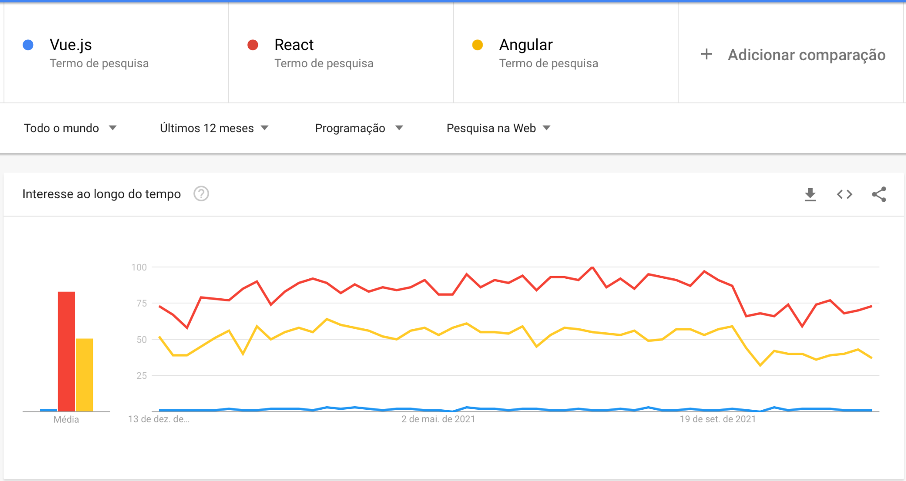

Disponível em: https://trends.google.com/trends/explore?cat=31&q=Vue.js,React,Angular

Fonte: Google Trends, 2021

Segundo Silva (2021), o React é indicado para projetos e empresas independente do seu porte. Como exemplo disso podemos ver algumas empresas que utilizam ou já utilizaram React:

* Airbnb
* eBay
* Groupon Merchant
* Khan Academy
* Netflix
* Paypal
* Reddit
* Facebook
* Instagram
* Salesforce
* SberBank
* Twitter
* Wordpress

A maneira que o React aborda o desenvolvimento das interfaces, traz a possibilidade de soluções bem mais simples, trazendo assim uma melhora drástica no processo desenvolvimento de aplicações web para os programadores. (MARDAN, 2017)  
 Segundo Mardan (2017), a maneira que o React consegue alcançar essa simplicidade são através de alguns pontos como:

* Programação declarativa ao invés de programação imperativa
* Arquitetura baseada em componentes com JavaScript puro.
* Abstrações Poderosas: Onde o React simplificou a maneira de interagir com a DOM.

#### Componentização

O React é baseado em uma arquitetura que já existia antes de ser criado, que é a arquitetura baseada em componentes, onde no React é representado pelas classes de componentes. Na CBA há a separação de responsabilidades, fraco acoplamento e reutilização de código, trazendo assim inúmeros benefícios. (MARDAN, 2017)

Mas o diferencial do React é que ele foi a primeira biblioteca que implementou essa arquitetura puramente com JavaScript, onde outras bibliotecas como Angular, Backbone e Ember possuíam um arquivo JavaScript e outro arquivo de template, fazendo assim você se preocupar com mais de uma linguagem, podendo ocorrer alguns problemas. (MARDAN, 2017)

#### JSX

O JSX é uma extensão do JavaScript que possibilita um açúcar sintático ou syntax sugar para a construção de objetos e chamadas de funções, fazendo com que pareça que você está utilizando um engine de template ou HTML, ao mesmo tempo podendo criar elementos React usando todo o poder do JavaScript. (MARDAN, 2017)

De acordo com Mardan (2017), alguns benefícios do uso do JSX com o React são:

* Melhor experiência para programar - Pois o código é mais legível.
* Membros de equipe mais produtivos - Pois o membro não precisa saber React para fazer uma alteração rápida, é só saber HTML.
* Redução de erros de sintaxe - A escrita de código é menor, diminuindo a quantidade de possíveis erros.

Figura 10 - Código React com JSX

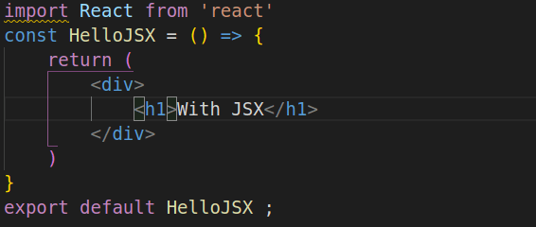

Fonte: AHMED, 2021

Figura 11 - Código React sem JSX

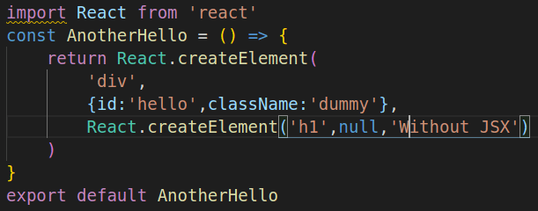

Fonte: AHMED, 2021

## Banco de Dados

De acordo com Date (2004), o banco de dados pode ser comparado com um armário de arquivamento, mas de forma eletrônica, sendo ele um repositório ou recipiente de um conjunto de dados. Nele é possível também realizar algumas ações como:

* Adição de dados
* Inserção de dados em arquivos existentes
* Buscar dados de arquivos existentes
* Excluir dados de arquivos existentes
* Alterar dados em arquivos existentes
* Remover arquivos existentes do banco de dados

Um banco de dados pode ser considerado muitas vezes um minimundo ou universo de discurso (UoD) pois apresenta aspectos do mundo real. O propósito específico da criação de um banco é o que precede seu planejamento, construção e população de dados. (ELMASRI e NAVATHE, 2006)

### SQL

O SQL (Structured Query Language) é uma linguagem de consulta utilizada para interagir com banco de dados e realizar operações tais como inserir, recuperar, atualizar e excluir dados. (PRESCOTT, 2015)

De acordo com Prescott (2015), a linguagem os tipos de consultas SQL se dividem em dois tipos:

* Linguagem de Definição de Dados (DDL):

Segundo Prescott (2015), essas consultas são utilizadas para criar e definir esquemas no banco de dados, tais como:

* + CREATE – Criar tabelas e outros objetos.
  + ALTER – Alterar tabelas e estruturas.
  + DROP – Excluir tabelas e outros objetos.
  + TRUNCATE – Remover registro da tabela.
  + COMMENT - Adicionar comentários ao dicionário de dados.
  + RENAME – Renomear tabela entre outros objetos.
* Linguagem de Manipulação de Dados (DML):

De acordo com Prescott (2015), essas consultas são utilizadas para manipular os dados que estão dentro do banco de dados, como:

* + SELECT – Selecionar dados de uma tabela.
  + INSERT – Inserção de dados em uma tabela.
  + UPDATE – Atualizar dados de uma tabela.
  + DELETE – Excluir linhas de uma tabela.

### Relacional

O banco de dados relacional é uma coleção de dados disponibilizados de maneira organizada e integrada, onde esses dados são armazenados em forma de tabelas interligadas por meio do uso de chaves primárias e estrangeiras. (GONÇALVES, 2014)

Segundo Gonçalves (2014, p. 10), “Um banco de dados relacional tem como objetivo a implementação do modelo de dados relacional, incorporando todas as características básicas como representação de entidades, atributos e relacionamentos.”

### Não relacional

De acordo com Oliveira (2014), o modelo de banco de dados não relacional surgiu da necessidade do crescente volume de dados gerados pela web, a qual o modelo relacional podia se mostrar ineficiente quando usado para gerenciar uma quantidade muito grande de dados.

Então em 1988 foi utilizado pela primeira vez o termo NoSQL para identificar um banco de dados não relacional, o qual foi criado por Carol Strozzi. (OLIVEIRA, 2014)

De acordo com Lóscio, de Oliveira e Pontes (2011, p. 1),

"O grande volume de dados gerado por aplicações Web, juntamente com os requisitos diferenciados destas aplicações, como a escalabilidade sob demanda e o elevado grau de disponibilidade, têm contribuído para o surgimento de novos paradigmas e tecnologias. As redes sociais, por exemplo, requerem o gerenciamento de grandes quantidades de dados não estruturados, os quais são gerados diariamente por milhões de usuários em busca do compartilhamento de informações, conhecimentos e interesses.

Neste contexto, surgiu uma nova categoria de Banco de Dados, chamada NoSQL (*Not Only SQL*), que foi proposta com o objetivo de atender aos requisitos de gerenciamento de grandes volumes de dados, semi-estruturados ou não estruturados, que necessitam de alta disponibilidade e escalabilidade."

### PostgreSQL

O PostgreSQL é um SGBD (Sistema Gerenciador de Banco de Dados) relacional utilizado para armazenar informações que teve seu início no ano de 1986 na universidade de Berkeley na Califórnia (EUA), sendo desenvolvido como o nome inicial de POSTGRES por uma equipe comandada pelo professor Michael Stonebreaker. (MILANI, 2008)

De acordo com Carvalho (2017), o PostgreSQL foi discriminado por um tempo, mas teve o seu aumento de popularidade por conta de ser um SGBD mais confiável, com recursos de consultas melhores, operações mais previsíveis e facilidade em aprender, entender e utilizar.

Ainda de acordo com Carvalho (2017, p. 4),

"Com mais de 15 anos de desenvolvimento ativo e uma arquitetura que comprovadamente ganhou forte reputação de confiabilidade, integridade de dados e conformidade a padrões, o PostgreSQL tem como características:

É fácil de usar: comandos SQL do PostgreSQL são consistentes entre si e por padrão. As ferramentas de linha de comando aceitam os mesmos argumentos. Os tipos de dados não têm truncamento silencioso ou outro comportamento estranho. Surpresas são raras, e essa facilidade de utilização se generaliza para outros aspectos do sistema.

É seguro:PostgreSQL é totalmente transacional, incluindo mudanças estruturais destrutivas. Isto significa que você pode tentar qualquer coisa com segurança dentro de uma transação, mesmo a exclusão de dados ou alterar estruturas de tabela, com a certeza de que, se você reverter a transação, cada mudança que você fez será revertida. Fácil backup e restauração tornam trivial clonar um banco de dados.

É poderoso:PostgreSQL suporta muitos tipos de dados sofisticados, incluindo JSON, XML, objetos

geométricos, hierarquias, tags e matrizes. Novos tipos de dados e funções podem ser escritos em SQL, C, ou linguagens procedurais muito incorporadas, incluindo Python, Perl, TCL, e outras. Extensões adicionam diversas capacidades rápida e facilmente, incluindo *full- text search*, acompanhamento de *slow query*, criptografia de senha e muito mais. Durante o livro, veremos exemplos acompanhados de uma explicação teórica para ficar fácil o entendimento.

É confiável:PostgreSQL é muito amigável tanto para o desenvolvimento de software quanto para administração de banco de dados. Todos as conexões são processos simples e podem ser gerenciadas por utilitários do sistema operacional. Ele também fornece ao sistema operacional o que o banco e cada conexão estão fazendo. O layout de pasta padrão torna mais fácil de controlar onde os dados são armazenados para que você possa fazer o uso máximo do seu particionamento. Ele usa as facilidades de inicialização do sistema operacional em todas as plataformas.

É rápido:PostgreSQL faz uso estratégico de indexação e consulta de otimização para trabalhar com o menor esforço possível. Ele tem um dos planejadores de consulta mais avançados de qualquer banco de dados relacional, e ainda expõe seu raciocínio interno através da demonstração de explicar. Logo, você pode encontrar e corrigir problemas de desempenho se eles surgirem. PostgreSQL pode lidar com mais armazenamento de dados e gerenciamento de necessidades com facilidade, e é uma excelente ferramenta para aprender também."

### ORM

Segundo Xia, Yu e Tang (2009), o ORM (Object Relational Model) é uma técnica na programação para converter dados entre sistemas de tipos incompatíveis entre banco de dados relacionais e linguagens orientadas a objetos, assim criando um objeto virtual do banco de dados no qual pode ser usada pela linguagem.

#### TypeORM

De acordo com o site oficial do TypeORM ([201?]), ele é um ORM que pode ser utilizado com NodeJS, Browser, Cordova, PhoneGap, Ionic, React Native, NativeScript, Expo e Electron, podendo ser utilizado com TypeScript e JavaScript suportando os seguintes bancos: MySQL, MariaDB, Postgres, CockroachDB, SQLite, Microsoft SQL Server, Oracle, SAP Hana, sql.js e MongoDB.

## Análise comparativa de aplicações

Neste tópico serão abordadas aplicações que tem propósito similar ao projeto, fazendo-se assim uma análise comparativa.

### Tractive

A Tractive é uma empresa sediada em Linz na Áustria, a qual criou como solução uma coleira impermeável para gatos e cachorros, para sua localização através do uso de um chip GPS em conjunto com um aplicativo para celular. (TRACTIVE, 2022)

Figura 12 - Logo tractive



Fonte: Tractive, 2022

#### GPS Tracker

De acordo com Tractive (2022), o GPS Tracker é 100% a prova d’água e resistente a choques, a bateria dura até 7 dias, rastreamento em tempo real, alcance de sinal ilimitado, amigável para o pet e super leve. O GPS Tracker existe em dois modelos, um deles sendo para cachorros e o outro para gatos.

Figura 13 - GPS Tracker for Dogs

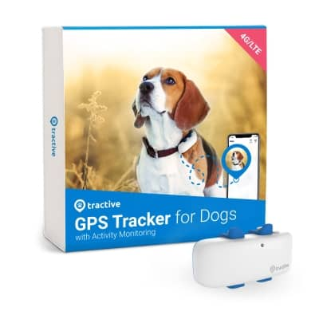

Fonte: Tractive, 2022

Figura 14 - GPS Tracker for Cats

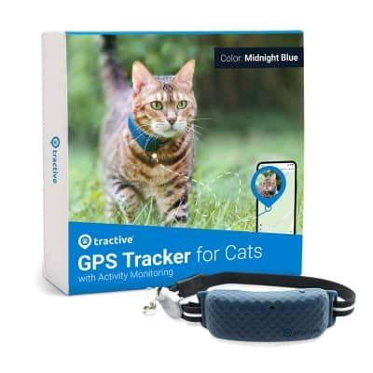

Fonte: Tractive, 2022

#### Aplicativo

O Tractive possui um aplicativo mobile disponível para as plataformas Android e Apple, onde nesse aplicativo é possível rastrear o seu cachorro ou gato em tempo real, saber a distância que seu animal percorreu, colocar alertas caso o animal passe de um raio determinado, entre outras funcionalidades. (GOOGLE PLAY, 2022)

#### Custo

O custo do GPS Tracker é de €49,99 euros mais o custo do frete, além desse valor é necessário um plano junto ao dispositivo para que ele funcione, iniciando no valor de $4.79 dólares mensais. (TRACTIVE, 2022)

Figura 15 - Planos tractive

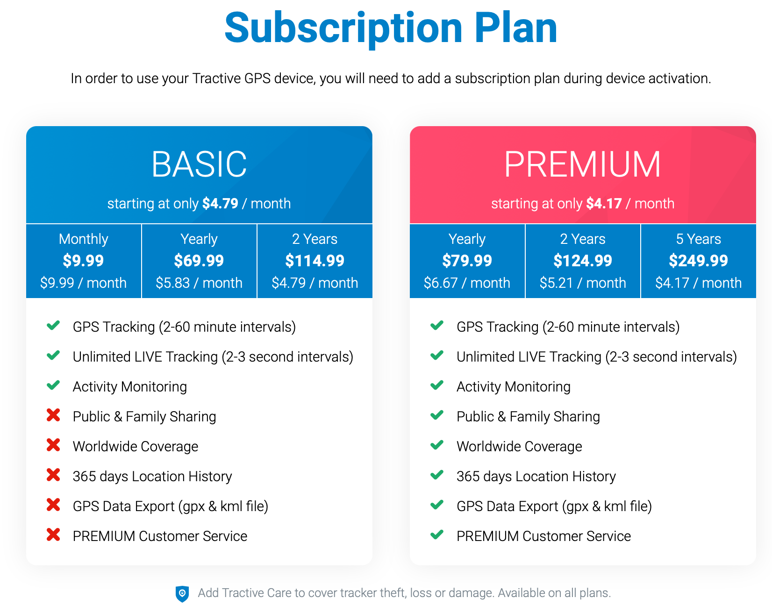

Fonte: Tractive, 2022

#### Comparativo

Abaixo na tabela 1, é demonstrada a comparação entre pontos da aplicação e do projeto.

Tabela 1 - Comparação Tractive x Projeto

|  |  |
| --- | --- |
| Tractive | Projeto |
| Rastreamento em tempo real com GPS | Necessidade de terceiros lendo o QR Code para utilizar o GPS do dispositivo móvel |
| Aplicativo mobile | Aplicação web responsiva |
| Necessidade de hardware | Não necessita hardware externo |
| Leve, compacto e pode ser colocado em coleiras | Pode ser colocado onde o dono achar melhor, podendo ser mais confortável para o animal |
| Plano pago | Não definido |
| Tractive | Projeto |
| Hardware pago | Não possui hardware |
| Bateria dura 7 dias | Não necessita bateria |
| Não necessita de terceiros para a localização | Necessita de terceiros para a localização |
| Disponível apenas para cachorros e gatos | Disponível para qualquer tipo de pet |
| Necessita instalação de aplicativo | Não necessita instalação de aplicativo |

### Pawfit

A Pawfit é um produto da empresa Latsen Technology sediada em Londres na Inglaterra, a qual criou como solução uma coleira impermeável para gatos e cachorros, para sua localização através do uso de um chip GPS em conjunto com um aplicativo para celular. (PAWFIT, 2022)

Figura 16 - Logo Pawfit



Fonte: Pawfit, 2022

#### Pawfit 2

A Pawfit oferece o dispositivo Pawfit 2, onde de acordo com ela é a prova d’água até 3m de profundidade (IPX8), rastreamento em tempo real, rastreamento de som e luz, monitoramento ativo, alerta se for removido, alerta de temperatura e alerta se o pet passar da zona de segurança e SIM embutido com alcance global. (PAWFIT, 2022)

Figura 17 - Pawfit 2

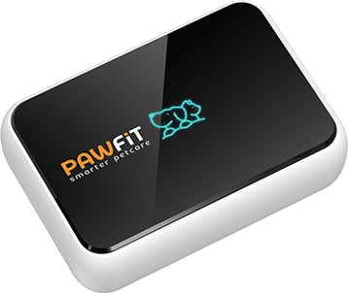

Fonte: Pawfit, 2022

#### Aplicativo

O Pawfit possui um aplicativo mobile disponível para as plataformas Android e Apple, com o aplicativo é possível rastrear o seu cachorro ou gato em tempo real, saber a distância que seu animal percorreu, histórico de caminhadas, colocar alertas inteligentes, disparar som na tag do animal, entre outras funcionalidades. (PAWFIT, 2022)

#### Custo

O custo do Pawfit 2 é de €54,99 euros, além desse valor é necessário um plano junto com o dispositivo para ele funcione, iniciando no valor de €5,79 euros mensais. (PAWFIT, 2022)

Figura 18 - Planos Pawfit

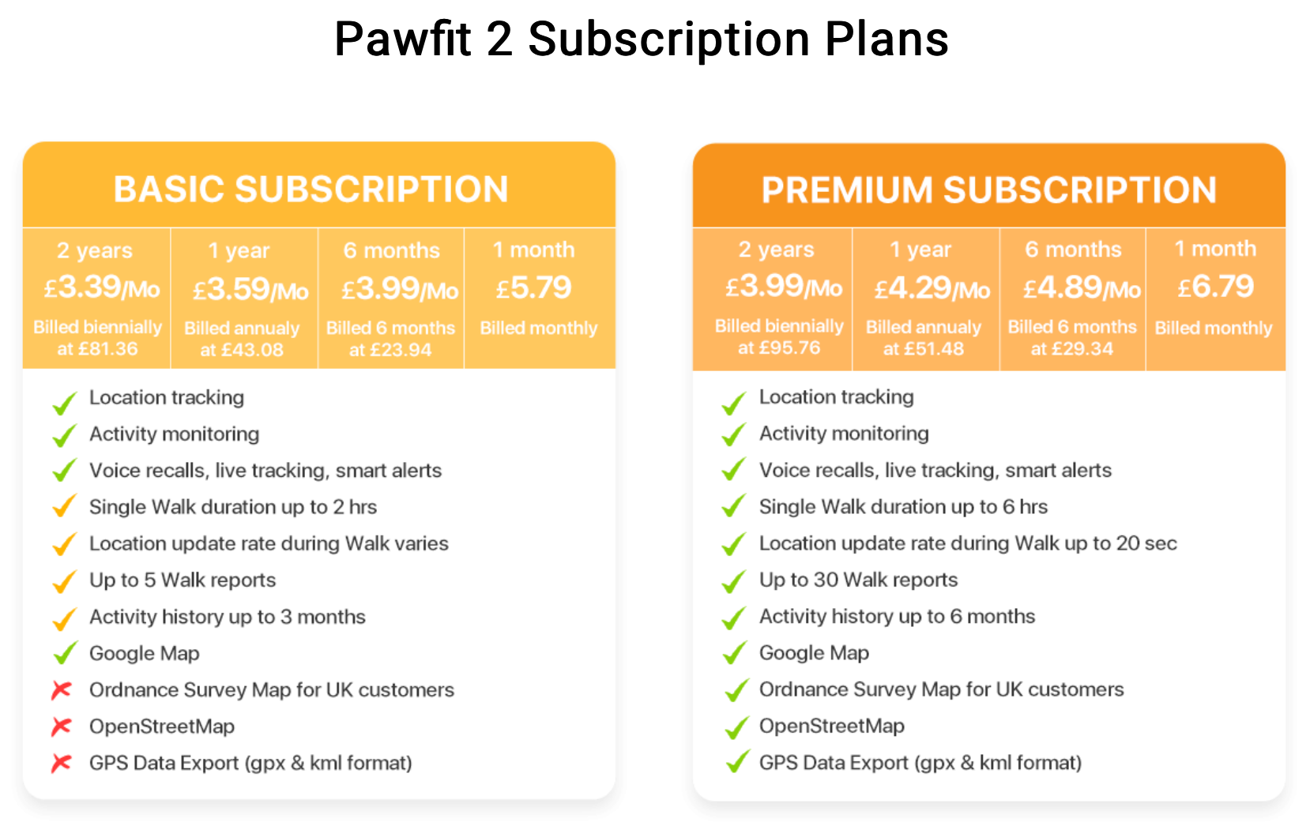

Fonte: Pawfit, 2022

#### Comparativo

Abaixo na tabela 2, é demonstrada a comparação entre pontos da aplicação e do projeto.

Tabela 2 - Comparação Pawfit x Projeto

|  |  |
| --- | --- |
| Pawfit | Projeto |
| Rastreamento em tempo real com GPS | Necessidade de terceiros lendo o QR Code para utilizar o GPS do dispositivo móvel |
| Aplicativo mobile | Aplicação web responsiva |
| Necessidade de hardware | Não necessita hardware externo |
| Leve, compacto e pode ser colocado em coleiras | Pode ser colocado onde o dono achar melhor, podendo ser mais confortável para o animal |
| Plano pago | Não definido |
| Hardware pago | Não possui hardware |
| Bateria dura 7 dias | Não necessita bateria |
| Não necessita de terceiros para a localização | Necessita de terceiros para a localização |
| Pawfit | Projeto |
| Disponível apenas para cachorros e gatos | Disponível para qualquer tipo de pet |
| Alertas por temperatura | Não possui |
| Áudio no dispositivo | Não possui |
| Alerta de remoção do dispositivo | Não possui |
| Necessita instalação de aplicativo | Não necessita instalação de aplicativo |

### Whistle

A Whistle é um produto da empresa Kinship Partners Inc & Affiliates, a qual criou um dispositivo para cachorros capaz de realizar a localização através do uso de GPS e rastrear o bem-estar e saúde do animal. (WHISTLE, 2022)

Figura 19 - Logo Whistle



Fonte: Whistle, 2021

#### Health & GPS

A Whistle possui mais de um dispositivo disponível, mas por motivos de comparação com o projeto vamos apenas abordar o modelo que possui a funcionalidade de localizar a posição do animal geograficamente. De acordo com a Whistle (2021), o Health & GPS pode rastrear a saúde do seu animal, rastrear a localização do seu animal, rastrear as calorias gastas e distâncias percorridas e possuí uma luz para identificação do animal em horários noturnos.

Figura 20 - Health & GPS

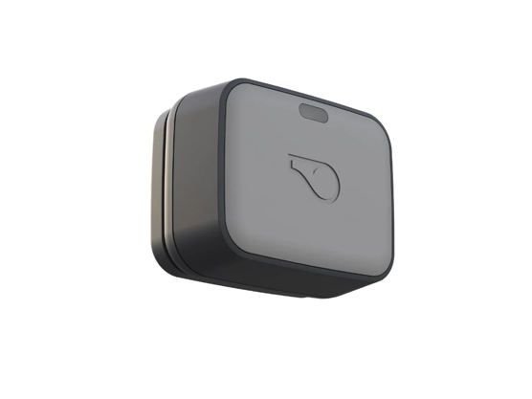

Fonte: Whistle, 2021

#### Aplicativo

A Whistle possui um aplicativo para acompanhar os seus dispositivos, o aplicativo está disponível nas plataformas Android e Apple. O aplicativo possui várias funções como: Rastreamento e alertas de saúde do animal, alertar se seu animal fugiu da zona delimitada no aplicativo, controle de calorias gastas e distâncias percorridas, contato direto com veterinários, calculadora de porção de alimento e histórico diário de atividade do animal, entre outros. (WHISTLE, 2021)

#### Custo

O dispositivo Health & GPS possuí um custo variável que inicia-se no valor de $149,95 dólares podendo chegar a $129,95 dólares dependendo do plano escolhido. Os planos variam o preço de $12,99 dólares mensais até $7,99 mensais.

Figura 21 - Planos Whistle

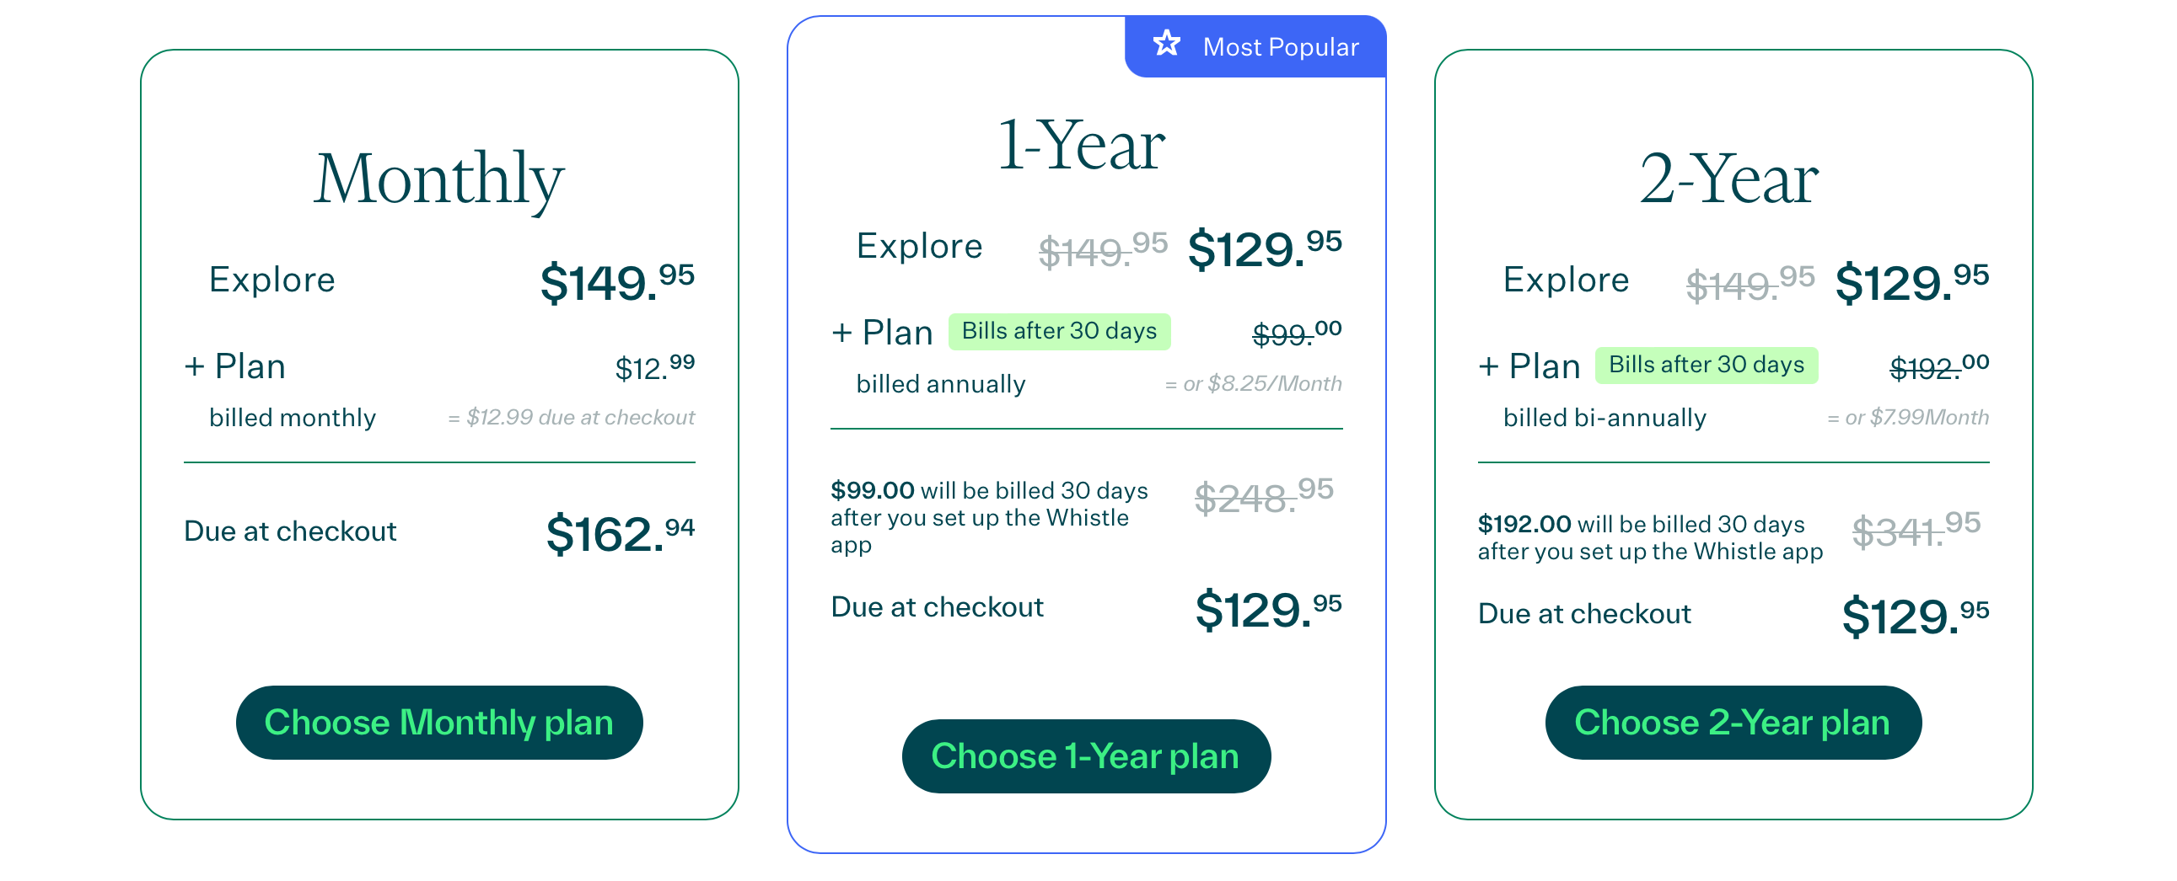

Fonte: Whistle, 202

#### Comparativo

Abaixo na tabela 3, é demonstrada a comparação entre pontos da aplicação e do projeto.

Tabela 3 - Comparativo Whistle x Projeto

|  |  |
| --- | --- |
| Whistle | Projeto |
| Rastreamento em tempo real com GPS | Necessidade de terceiros lendo o QR Code para utilizar o GPS do dispositivo móvel |
| Aplicativo mobile | Aplicação web responsiva |
| Necessidade de hardware | Não necessita hardware externo |
| Leve, compacto e pode ser colocado em coleiras | Pode ser colocado onde o dono achar melhor, podendo ser mais confortável para o animal |
| Plano pago | Não definido |
| Hardware pago | Não possui hardware |
| Bateria dura 7 dias | Não necessita bateria |
| Não necessita de terceiros para a localização | Necessita de terceiros para a localização |
| Disponível apenas para cachorros | Disponível para qualquer tipo de pet |
| Whistle | Projeto |
| Luz para localização do cachorro | Não possui |
| Rastreamento de saúde do animal | Não possui |
| Funciona apenas nos Estados Unidos | Funciona em qualquer lugar do mundo |
| Necessita instalação de aplicativo | Não necessita instalação de aplicativo |

### petTracer

A petTracer é um produto da empresa petTracer AG sediada na Alemanha, a qual criou uma solução de uma coleira impermeável para gatos para realizar a localização através do uso de um chip GPS e sistema a rádio em conjunto com um aplicativo para celular. (PETTRACER, 2020)

#### Colar petTrace

O colar da petTrace é um dispositivo desenvolvido para localizar gatos, o qual utiliza a tecnologia GPS + Rádio, disponibilizando a localização do animal em locais fechados onde o GPS não funciona, possui LED identificador, a sua bateria dura até 30 dias e pesa apenas 34 gramas. (PETTRACER, 2020)

Figura 22 - Colar petTracer

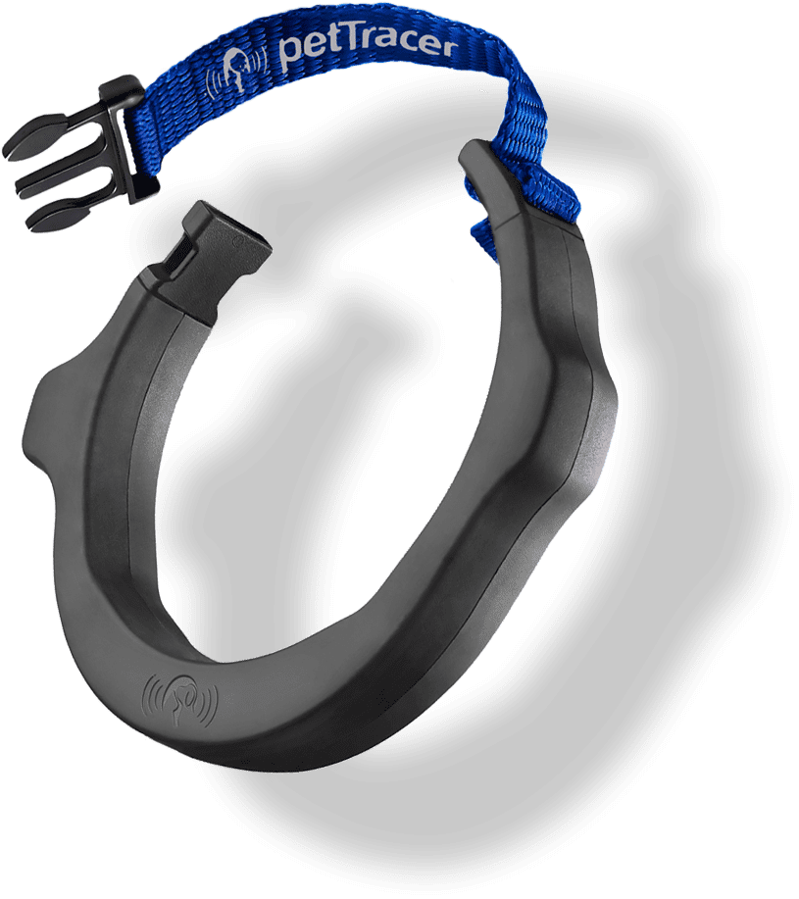

Fonte: petTracer, 2020

#### Aplicativo

A petTracer possui um aplicativo para acompanhar a sua coleira, disponível nas plataformas Android e Apple. O aplicativo é focado apenas na geolocalização do animal, podendo saber onde o seu gato está no momento, linhas de rotas que o gato utiliza para chegar em algum lugar e um mapa de calor que mostra onde o gato mais gosta de ficar, também é possível ativar o LED da coleira do gato para ajudar a identificá-lo. (PETTRACER, 2020)

#### Custo

O pacote completo do dispositivo sai pelo valor de €227,00 euros e além desse custo é necessária uma assinatura no portal da petTracer onde o valor mínimo é de €125,00 euros anuais. (PETTRACER, 2020)

Figura 23 - Planos petTracer

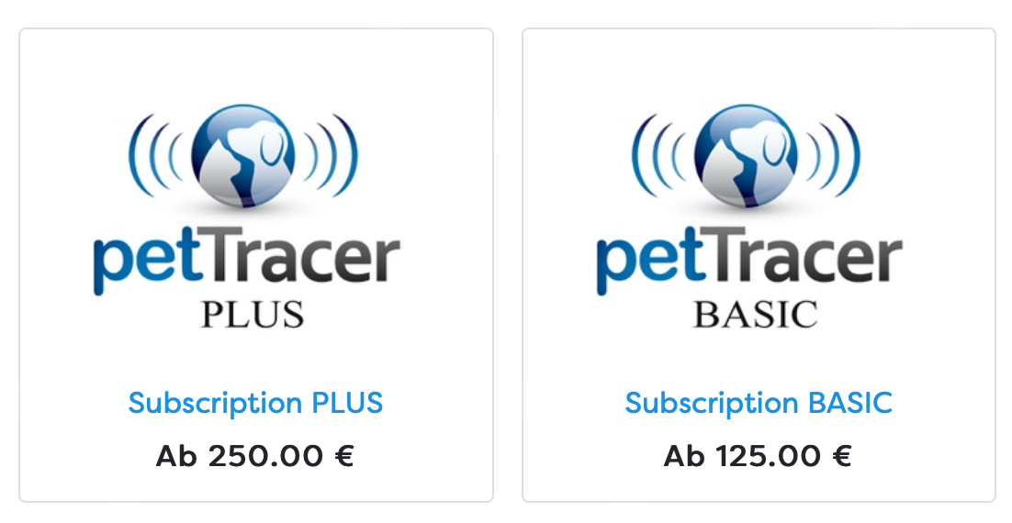

Fonte: petTracer, 2020

#### Comparativo

Abaixo na tabela 4, é demonstrada a comparação entre pontos da aplicação e do projeto.

Tabela 4 - Comparativo petTracer x Projeto

|  |  |
| --- | --- |
| petTracer | Projeto |
| Rastreamento em tempo real com GPS | Necessidade de terceiros lendo o QR Code para utilizar o GPS do dispositivo móvel |
| Aplicativo mobile | Aplicação web responsiva |
| Necessidade de hardware | Não necessita hardware externo |
| Leve, compacto e pode ser colocado em coleiras | Pode ser colocado onde o dono achar melhor, podendo ser mais confortável para o animal |
| Plano pago | Não definido |
| Hardware pago | Não possui hardware |
| Bateria dura 30 dias | Não necessita bateria |
| Não necessita de terceiros para a localização | Necessita de terceiros para a localização |
| Disponível apenas para gatos | Disponível para qualquer tipo de pet |
| Luz para localização do gato | Não possui |
| Funciona em ambientes fechados | Pode não funcionar com acurácia em ambientes fechados |
| Necessita instalação de aplicativo | Não necessita instalação de aplicativo |

### PinnPet

A PinnPet é uma empresa brasileira sediada em Goiânia, a qual criou a solução de uma plaquinha para coleira de pets com um QR Code, que pode ser lido por qualquer dispositivo móvel, avisando o seu dono de sua localização aproximada e IP de quem realizou a leitura. (PINNPET, 2021)

Figura 24 - Logo PinnPet



Fonte: PinnPet, 2021

#### Plaquinha

A Pinnpet desenvolveu uma plaquinha de metal a qual pode ser pendurada na coleira do pet e assim utilizada por outras pessoas para localizarem o animal e avisar o seu dono. (PINNPET, 2021)

Figura 25 - Plaquinha PinnPet

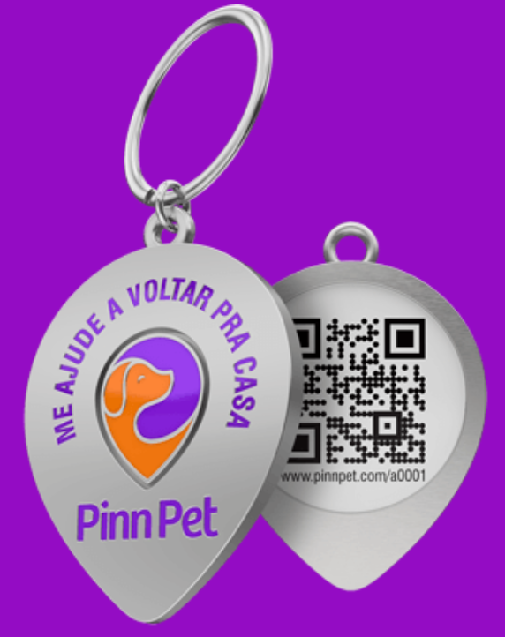

Fonte: PinnPet, 2021

#### Aplicativo

O Aplicativo da PinnPet está disponível tanto para as plataformas Android e Apple, e possuem as funcionalidades: agendamento e serviços para o pet, perfil online do pet, notificações de escaneamento do QR Code e gerenciamento do dia a dia do animal. (GOOGLE PLAY, 2022)

#### Custo

O custo do PinnPet é apenas o da plaquinha, tendo o preço inicial de R$44,90 reais e não possuindo mensalidade. (PINNPET, 2021)

Figura 26 - Preços PinnPet

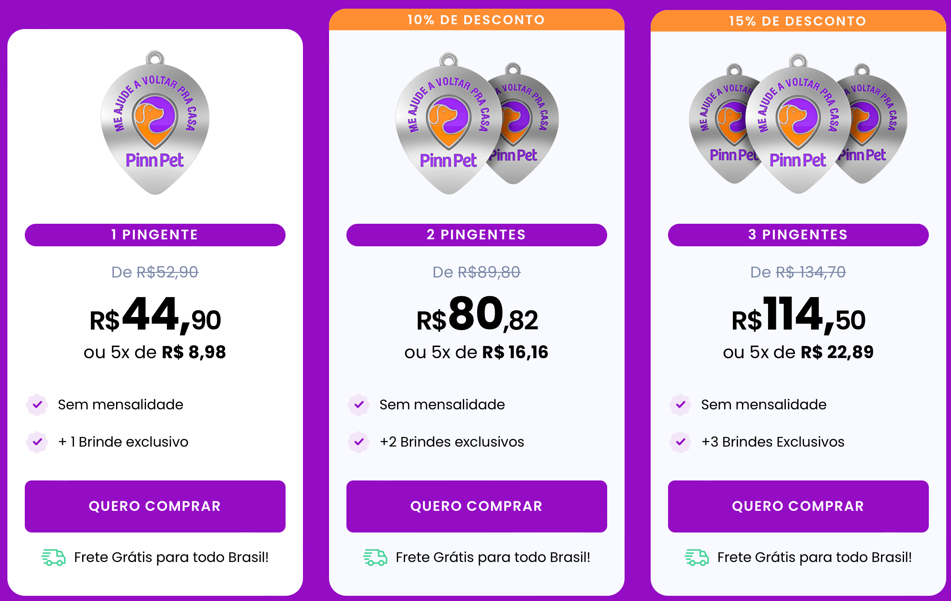

Fonte: PinnPet, 2021

#### Comparativo

Abaixo na tabela 5, é demonstrada a comparação entre pontos da aplicação e do projeto.

Tabela 5 - Comparativo PinnPet x Projeto

|  |  |
| --- | --- |
| PinnPet | Projeto |
| Necessidade de terceiros lendo o QR Code para pegar a localização aproximada e IP de quem leu | Necessidade de terceiros lendo o QR Code para utilizar o GPS do dispositivo móvel |
| Aplicativo mobile | Aplicação web responsiva |
| Não necessita hardware externo | Não necessita hardware externo |
| Leve, compacto e pode ser colocado em coleiras | Pode ser colocado onde o dono achar melhor, podendo ser mais confortável para o animal |
| Não possui plano pago | Não definido |
| Não possui hardware | Não possui hardware |
| Não necessita bateria | Não necessita bateria |
| PinnPet | Projeto |
| Necessita de terceiros para a localização | Necessita de terceiros para a localização |
| Disponível para qualquer tipo de pet | Disponível para qualquer tipo de pet |
| Não pede permissão para coletar a localização | Pede permissão para coletar a localização |
| O dono do animal necessita instalar o aplicativo | Não necessita instalação de aplicativo |

# MATERIAIS E MÉTODOS

Foi elaborado um estudo bibliográfico e uma pesquisa validando a necessidade e os melhores meios para o desenvolvimento de um protótipo de aplicação web, onde seria realizada a rastreabilidade de animais domésticos de maneira satisfatória.

## Pesquisa

Para dar mais fundamento e assertividade ao protótipo feito no trabalho, foi realizada uma pesquisa através da rede social Instagram, onde através da escolha de palavras chaves foram criadas 3 perguntas. As perguntas foram as seguintes:

* Quais tecnologias você prefere?
* Quais dificuldades você encontraria para localizar seu animal perdido?
* Usaria alguma tecnologia para localizar seu pet em caso dele se perder?

Abaixo na figura 27 podemos ver o fluxo realizado para criar e realizar a pesquisa.

Figura 27 - Fluxograma da pesquisa

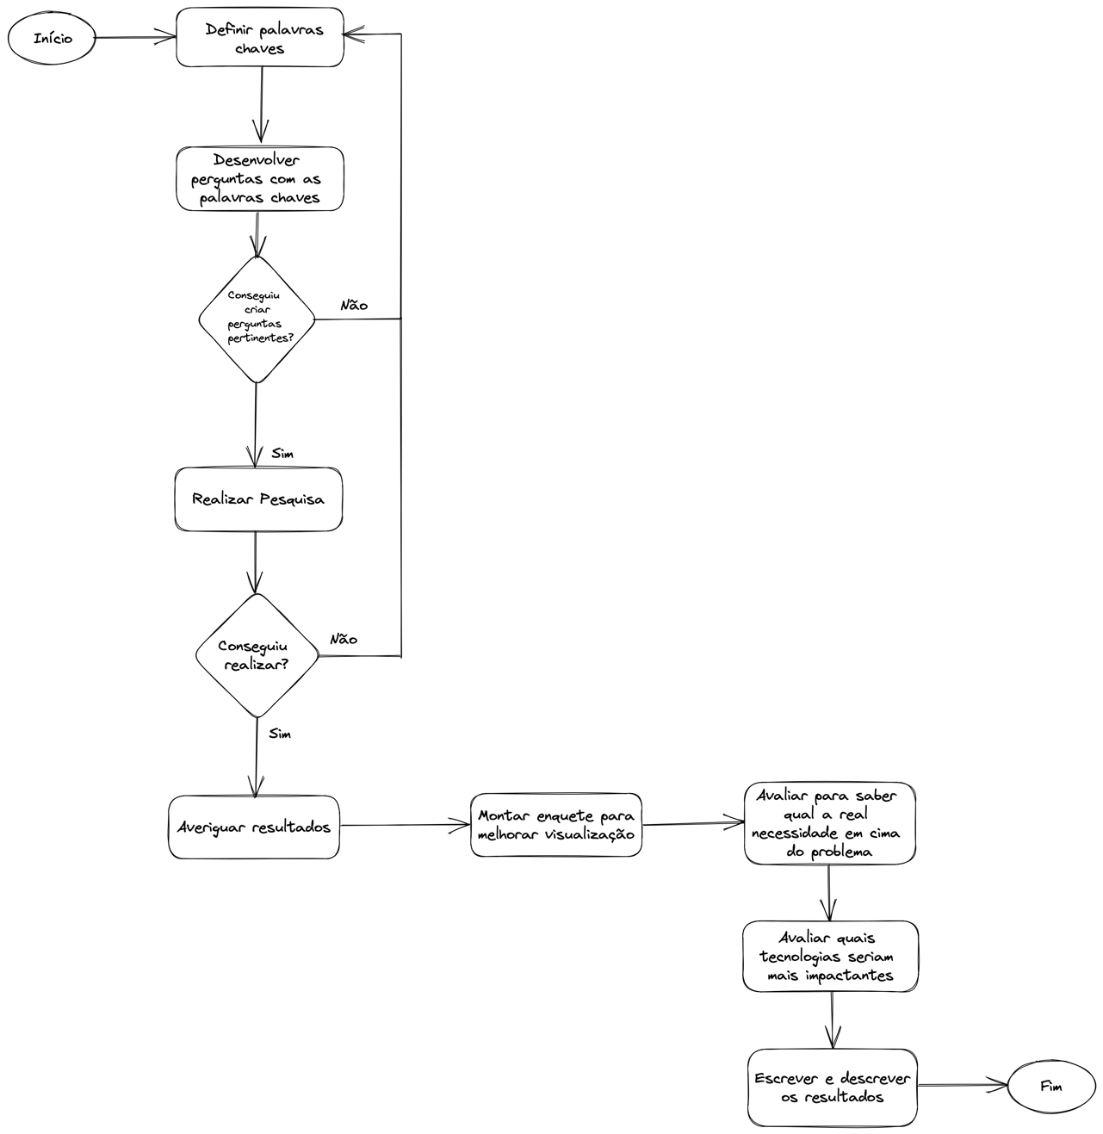

Fonte: Elaborado pela autora

### Resultados

Os resultados da pesquisa foram apurados e separados em gráficos para uma melhor visualização. Os resultados foram os seguintes:

1. Quais tecnologias você prefere?
   1. Celular – 86% dos votos com um total de 43 votos
   2. Computador – 10% dos votos com um total de 5 votos
   3. Tablet – 2% dos votos com um total de 1 voto
   4. Outros – 2% dos votos com um total de 1 voto

Figura 28 - Pesquisa: "Quais tecnologias você prefere?"

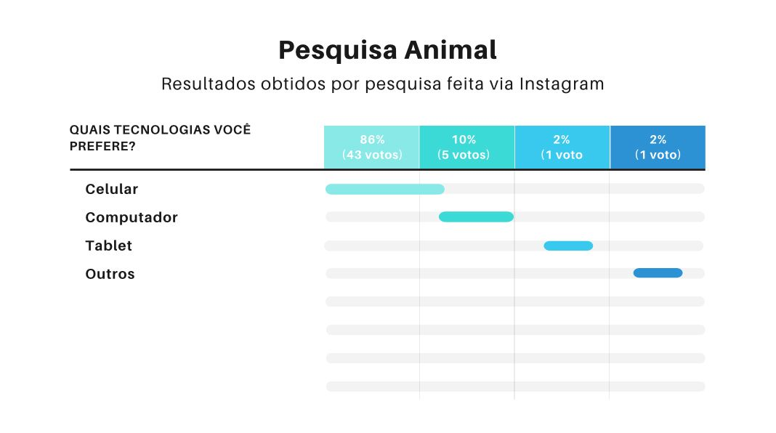

Fonte: elaborado pela autora

1. Quais dificuldades você encontraria para localizar seu animal perdido?
   1. Sem tecnologia para localizar o pet – 83% dos votos com um total de 30 votos
   2. Apps que você conhece são de alto custo – 17% dos votos com um total de 6 votos

Figura 29 - Pergunta: "Quais dificuldades você encontraria para localizar seu animal perdido?"

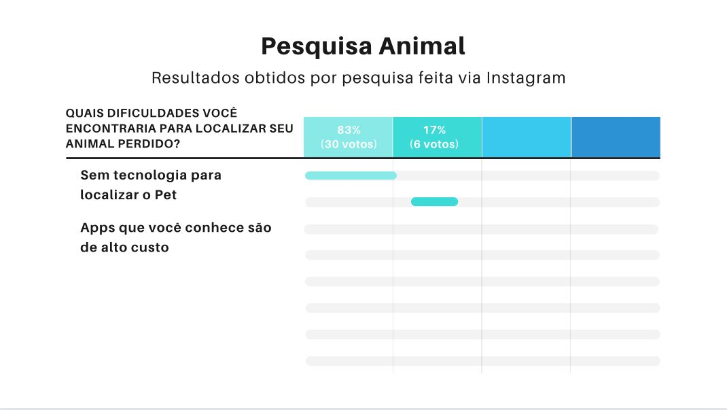

Fonte: elaborado pela autora

1. Usaria alguma tecnologia para localizar seu pet em caso dele se perder?
   1. Sim – 84% dos votos com um total de 36 votos
   2. Não – 5% dos votos com um total de 2 votos
   3. Talvez – 9% dos votos com um total de 4 votos
   4. Não acho necessário – 2% dos votos com um total de 1 voto

Figura 30 - Pergunta: "Usaria alguma tecnologia para localizar seu pet em caso dele se perder?"

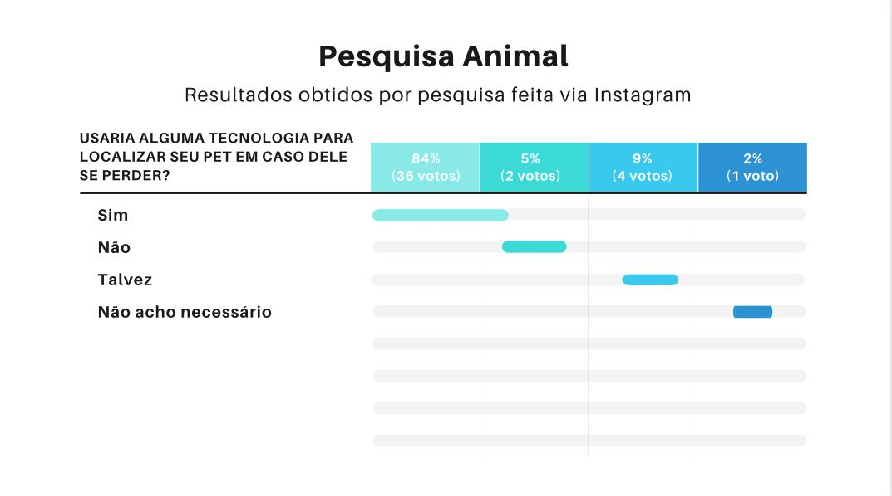

Fonte: elaborado pela autora

### Avaliação

Através dessa pesquisa podemos avaliar pontos muito importantes em cada pergunta realizada. Nos próximos tópicos vamos discutir isoladamente cada pergunta com suas respostas e o que podemos concluir com elas para agregar ao projeto.

#### Quais tecnologias você prefere?

As respostas dessa pergunta demonstraram que atualmente a maior parte do público prefere utilizar o celular e computador, mas com uma grande maioria o celular. Com isso podemos levar em consideração que praticamente toda a solução de software para um público não empresarial, deve ser através de um aplicativo ou aplicação web que seja responsiva. Portanto, para atender aos dois públicos, celular e computador, a melhor solução seria a aplicação web responsiva, onde os dois estariam cobertos.

#### Quais dificuldades você encontraria para localizar seu animal perdido?

Os resultados dessa pergunta nos demonstraram que a maior parte do público hoje, não possuem acesso a um tipo de tecnologia para localizar uma animal perdido e os que já viram algum, era de um custo muito elevado para ser utilizado. Contudo podemos visualizar que é um mercado que tem um grande espaço para novas ideias que solucionem esse problema de maneira que não seja inviável financeiramente.

#### Usaria alguma tecnologia para localizar seu pet em caso dele se perder?

Essa pergunta é a mais importante das três, pois traz com ela a necessidade de uma solução para o problema, pois caso fosse desenvolvida uma solução para localizar o pet ela seria utilizada. Os resultados mostram que a maioria o utilizaria, assim validando a ideia desse projeto.

## Prototipagem

Para a realização da prototipagem foi utilizada a ferramenta Figma, na qual foi desenvolvida todas as telas da aplicação web e um fluxo de usabilidade como demonstrado na figura abaixo:

Figura 31 - Fluxo de usabilidade protótipo

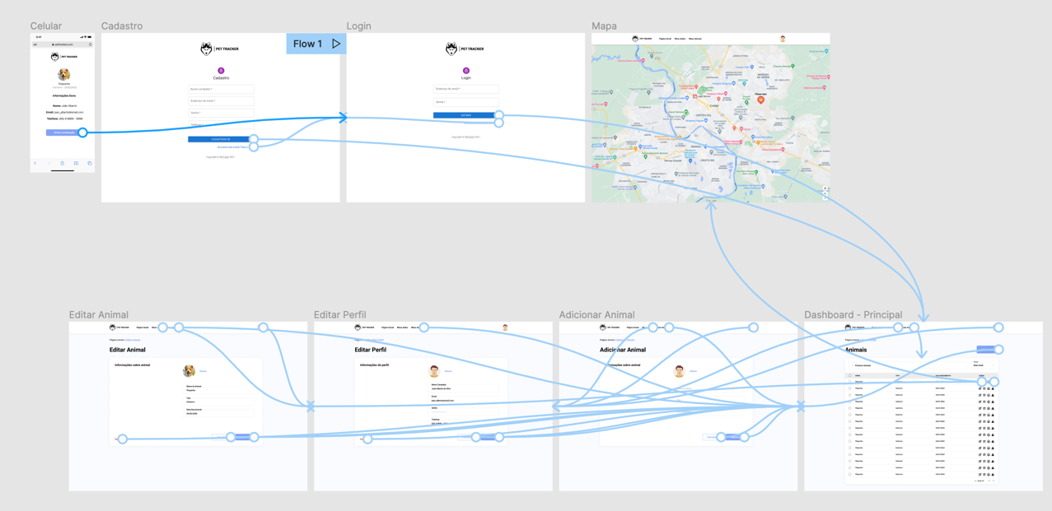

Fonte: Elaborado pela autora

Além do protótipo da aplicação foi também realizado um protótipo do código QR Code na coleira de um animal, onde um código QR foi gerado e colado, como demonstrado na imagem abaixo:

Figura 32 - Coleira com código QR

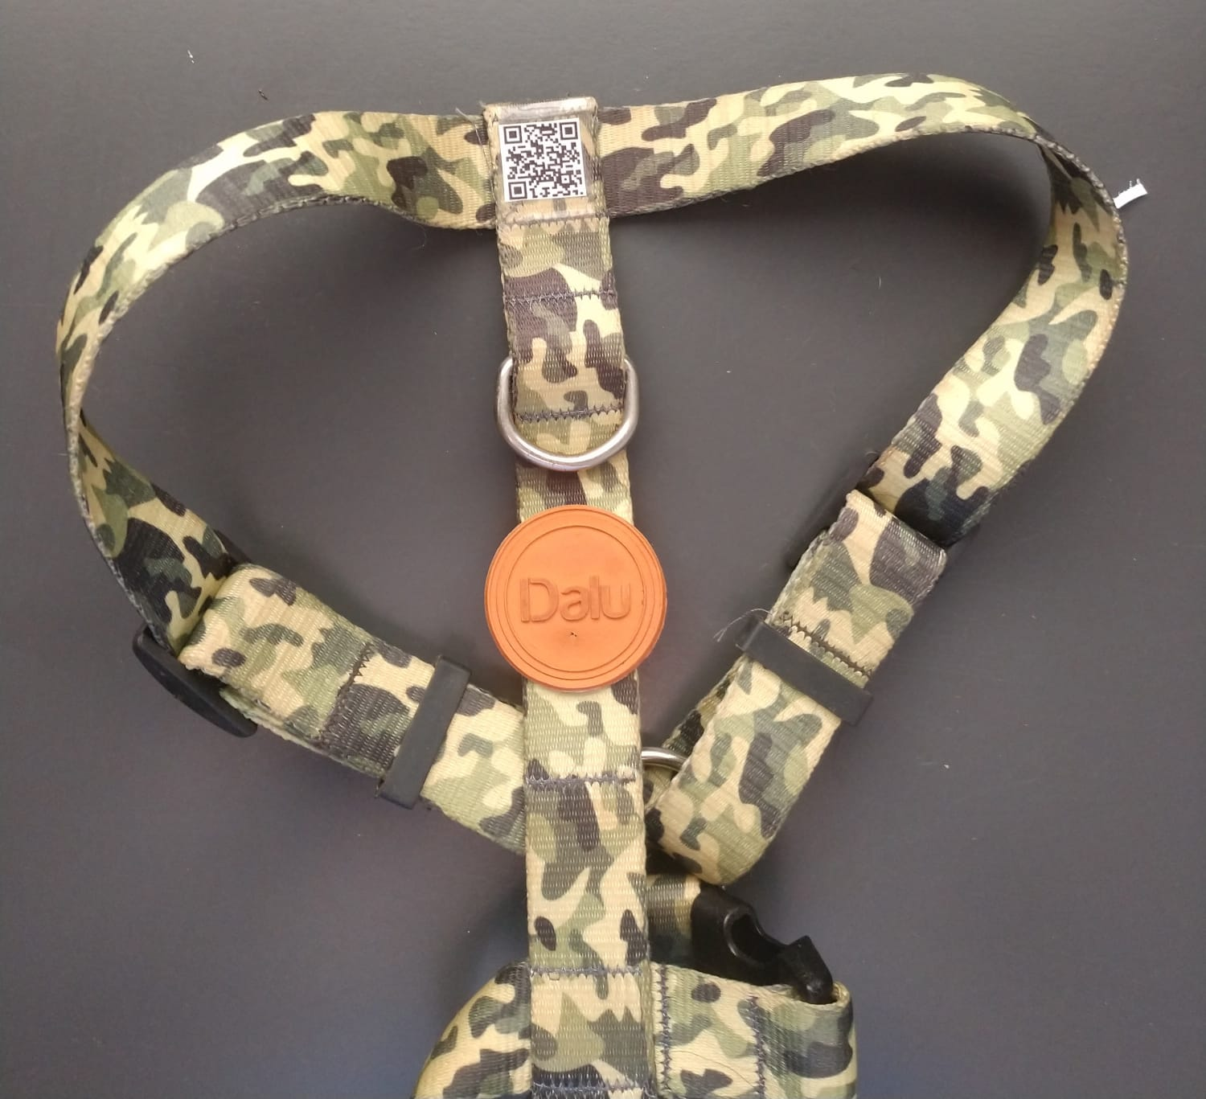

Fonte: Elaborado pela autora

## Modelagem

Para a modelagem do sistema foi aplicada a Linguagem de Modelagem Unificada (UML), que segundo Booch, Rumbaugh e Jacobson (2006, p. XIII), “[...] é uma linguagem gráfica para visualização, especificação e documentação de artefatos de sistemas complexos de software”.

### Caso de Uso

De acordo com Booch, Rumbaugh e Jacobson (2006, p. 227) o caso de uso,

“[...] especifica o comportamento de um sistema ou parte de um sistema e é descrição de um conjunto de seqüência de ações, incluindo variantes realizadas pelo sistema para produzir resultado observável do valor de um ator.”

Como demonstrado abaixo na Figura 33, o sistema possui apenas um ator que é o usuário, onde ele pode manter animal, gerar QR Code, manter usuário e informar a localização do animal.

Figura 33 - Caso de Uso Projeto

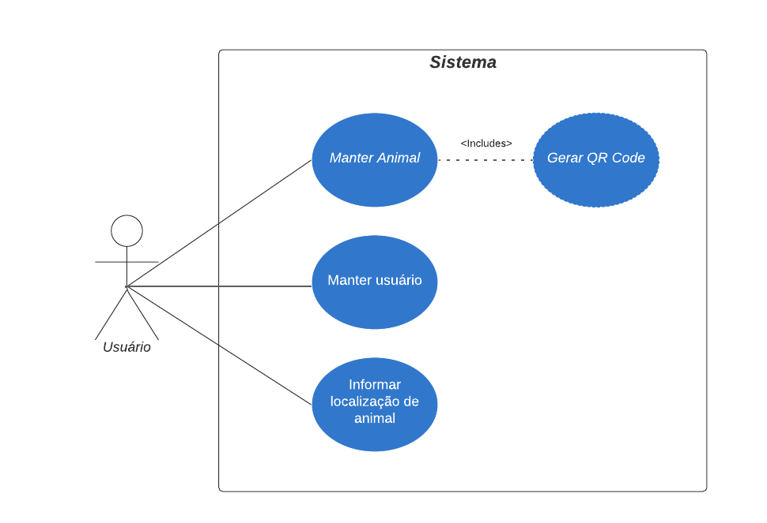

Fonte: Elaborado pela autora

### Fluxograma

De acordo com Lucinda (2010, p. 44) o fluxograma, “[..] é uma ferramenta que mostra de forma gráfica as etapas de um processo, desde seu início até a sua finalização.”

O fluxograma abaixo na figura 34, demonstra o fluxo principal, onde um usuário pode realizar o cadastro na aplicação, a sua autenticação, cadastrar ou visualizar um animal e gerar um QR code.

Figura 34 - Fluxograma principal geração QR code

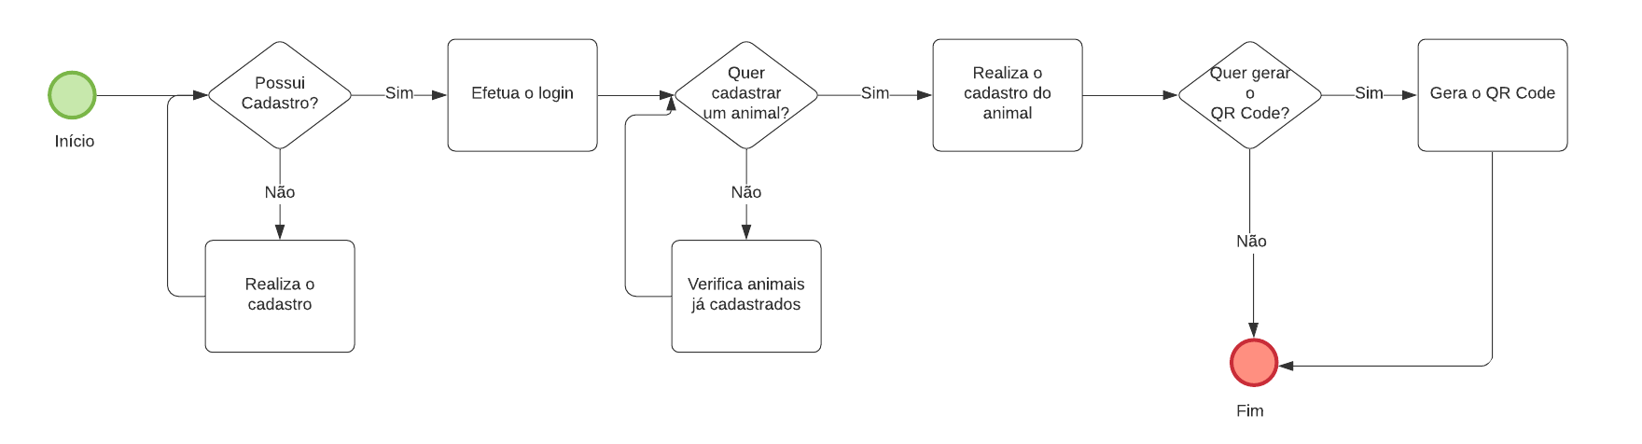

Fonte: Elaborada pela autora

O fluxograma na figura 35 demonstra o fluxo no qual é realizada a leitura de um QR Code por um dispositivo móvel, onde após a leitura é direcionado para uma página do sistema onde visualiza os dados do animal e de seu dono, com isso é possível informar caso seja permitido o uso do GPS enviar a localização deste animal.

Figura 35 - Fluxograma leitura QR Code

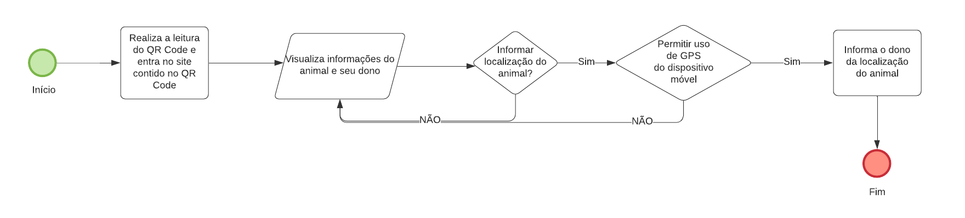

Fonte: Elaborada pela autora

### Diagrama de Classe

De acordo com Booch, Rumbaugh e Jacobson (2006) os diagramas de classes, tem o propósito de realizar uma modelagem estática do sistema utilizando um conjunto de classes, interfaces, colaborações e seus relacionamentos.

A figura 36 abaixo demonstra o diagrama de classe da aplicação, onde ela possui duas classes: Usuario e Animal.

Na classe de Usuario possui dados referentes ao usuário no sistema, onde ela armazena o seu id, email, senha, telefone e nome, também possui os métodos de criarUsuario a qual cria um usuário, a de consultarUsuario onde traz todos os dados deste usuário, setNome onde define o nome do usuário, setEmail onde define o email do usuário, setSenha onde define a senha deste usuário e setTelefone onde define o telefone deste usuário.

A classe Animal possui todos os dados referente a um animal onde ele armazena id, nome, tipo, dataNascimento, imagem do animal, QR code e o usuário que ele pertence, os métodos são: criarAnimal que realiza a criação de um animal, gerarQRCode que gera um qr code para aquele animal, visualizarQRCode para visualizar o QR code do animal, consultarAnimal para trazer todos dados referentes ao animal, setNome para definir o nome do animal, setTipo para definir o tipo do animal e setImagem para trocar a foto do animal.

Figura 36 - Diagrama de classe da aplicação

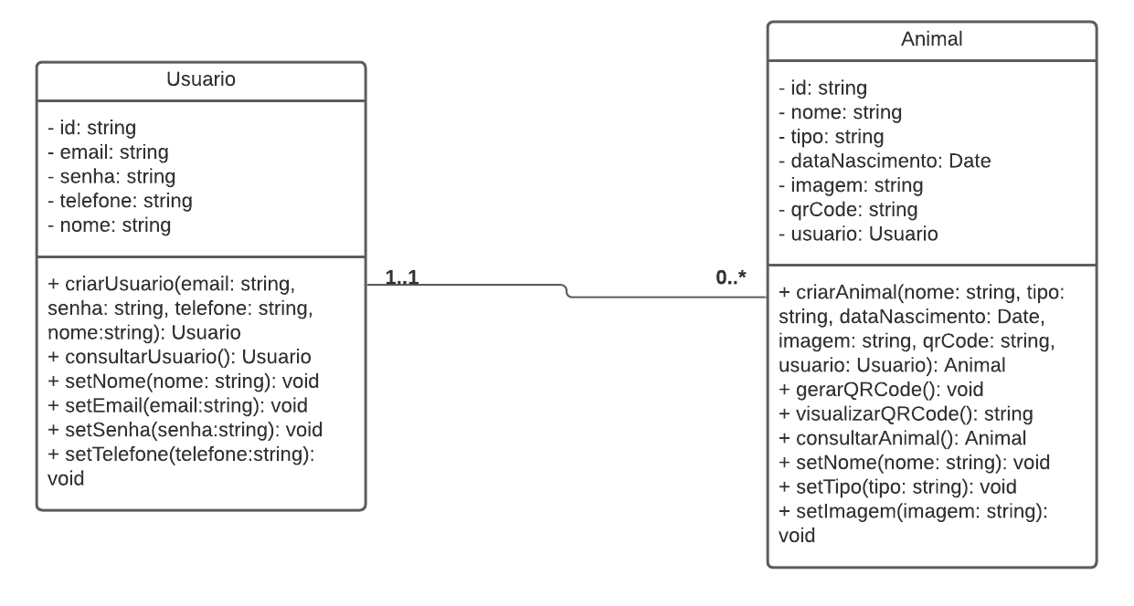

Fonte: Elaborada pela autora

### Modelagem do banco de dados

Para a diagramação do banco de dados foi utilizado o modelo MER (Modelo Entidade-Relacionamento) que segundo Leite (2008, p. 6), “[...] representa os dados agrupados em tabelas, e como se relacionam, seguindo algumas regras especificadas a priori.”

A figura 37 demonstra o modelo entidade relacionamento do banco (MER), onde podemos ver as tabelas e seus relacionamentos, o sistema possui apenas duas tabelas, sendo elas a de Usuario e Animal. A tabela de Usuario é responsável por armazenar todos os dados competentes ao usuário: id, email, senha, telefone e nome, já a tabela Animal é responsável por armazenar todos os dados competentes ao animal: id, nome, tipo, data_nascimento, imagem (do animal), qr_code e o id do usuário.

O único relacionamento do MER é entre a tabela de Usuário e a de Animal, onde o animal deve ter um dono, porém o usuário poderá ter nenhum ou vários animais. Para que esse relacionamento seja possível o animal possui uma chave estrangeira com o id do usuário ao qual ele pertence.

Figura 37 - Modelagem ER do banco de dados

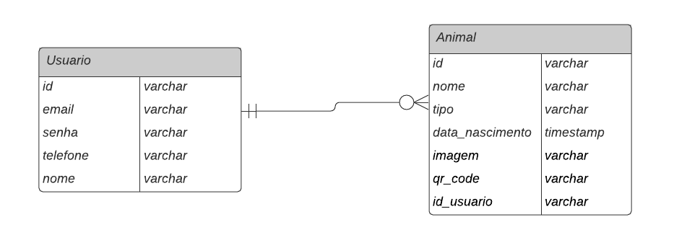

Fonte: Elaborada pela autora

# RESULTADOS E DISCUSSÕES

Neste trabalho foram realizadas pesquisas bibliográficas para comparar entre dois métodos qual seria o mais rentável e ­­­­possível de ser realizado em um caso real na rastreabilidade de animais domésticos e pesquisas de campo através do Instagram para avaliar a necessidade do projeto e método de desenvolvimento, onde concluiu-se que o melhor seria o desenvolvimento de um protótipo de uma aplicação web.

Os métodos avaliados foram o uso de LoRaWAN através de triangulação e o uso de QR Code o qual usa o GPS do dispositivo móvel para realizar a rastreabilidade.

No estudo da triangulação com o LoRaWAN foi constatado que para conseguir fazer a rastreabilidade, seria necessário que o chip com o animal se comunicasse com no mínimo dois gateways do LoRa, fazendo assim com que haja a necessidade de ter esses gateways espalhados pela cidade, cobrindo-a inteira, mostrando-se assim a implantação além de muito custosa e dolorosa, dependente da existência desses gateways pela cidade para que se consiga localizar o animal, ocorrendo pontos cegos.

No caso do QR Code como vivemos um momento em que quase todos possuem um celular com internet móvel e GPS, ele se mostra muito viável para realizar esse rastreamento, mas com um grande problema, a dependência de que a pessoa se disponha a realizar a leitura do código e informe a localização do animal.

Acredito que não seja possível solucionar todos os casos e ambos os métodos possuem pontos positivos e negativos, sendo que a solução por QR Code seria algo muito mais viável e rentável, pois praticamente não tem nenhuma dependência externa.

## Tela de login

A figura 18 demonstra a tela de login no sistema. A tela possui um formulário com dois campos de email e senha, o botão é para realizar o login e um link para ir a página de cadastro caso não possua uma conta.

Figura 38 - Tela de login

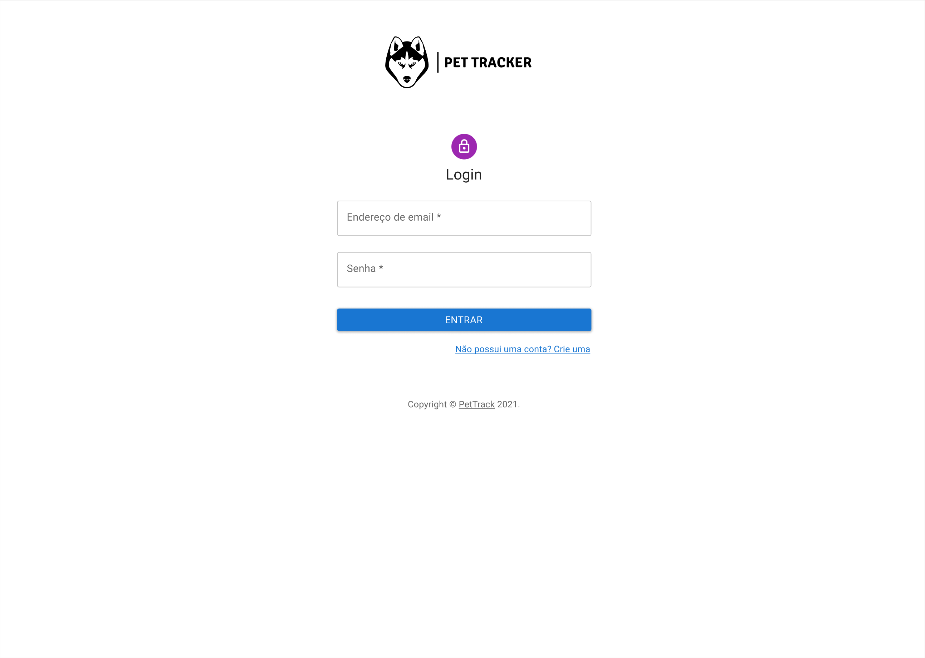

Fonte: Elaborada pela autora

## Tela de cadastro

A figura 19 demonstra a tela de cadastro do sistema. A tela possui um formulário com quatro campos: nome completo, email, senha e telefone, possui um botão para realizar o cadastro e um link para já possua uma conta, voltar a tela de login.

Figura 39 - Tela de cadastro de usuário

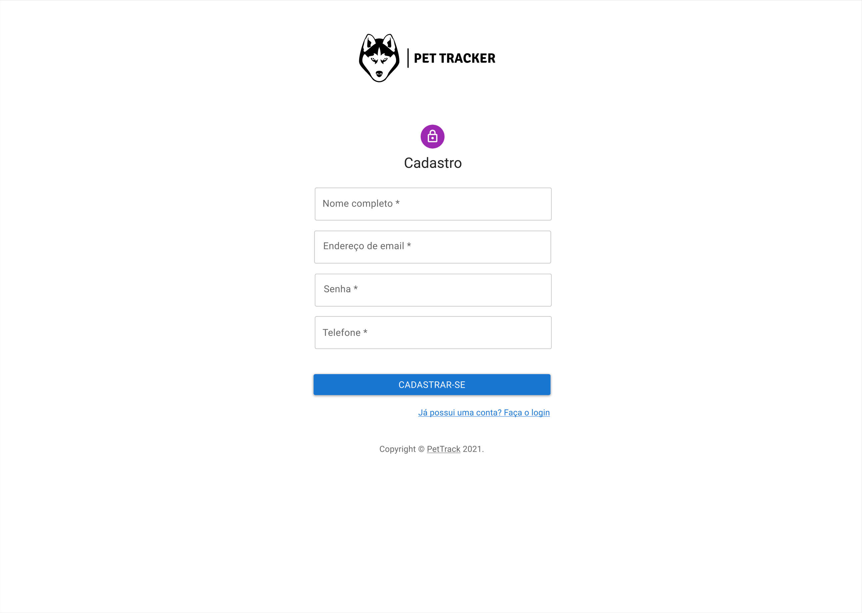

Fonte: Elaborada pelo autor

## Tela principal

A figura 20 demonstra a tela principal do sistema. Ela possui uma lista com todos os animais cadastrados do usuário, podendo-se realizar ações tais como: editar, visualizar e imprimir QR code. Quando for notificada alguma localização, o ícone de Atenção vai ficar vermelho dando acesso a uma página de mapa mostrando onde o animal se encontra.

Figura 40 - Tela principal do sistema

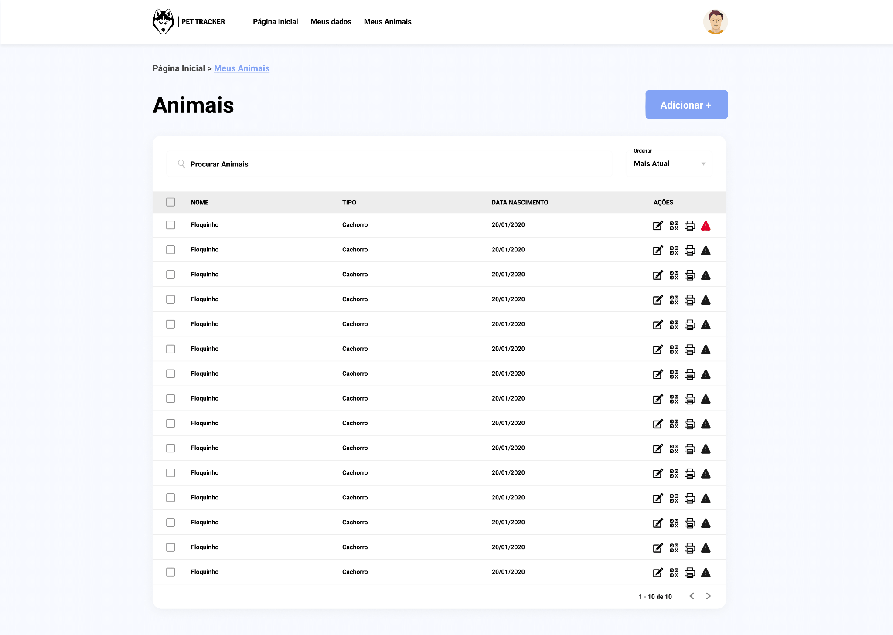

Fonte: Elaborada pela autora

## Tela adicionar animal

A figura 21 demonstra a tela de adicionar animal. Ela possui um formulário com 4 campos para cadastrar o animal sendo: imagem, nome, tipo e data de nascimento.

Figura 41 - Tela adicionar animal

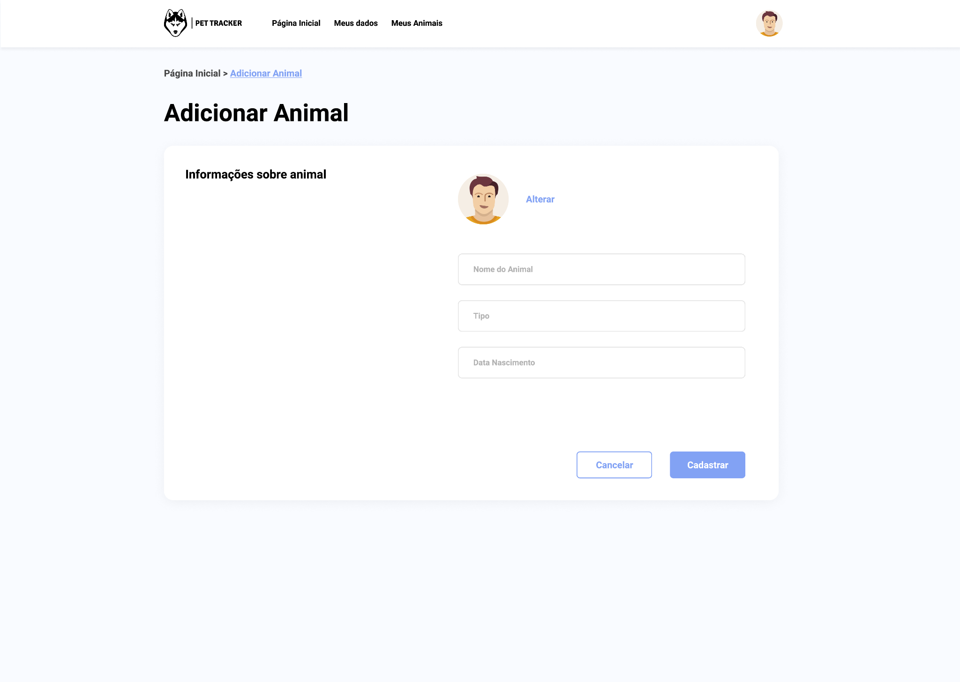

Fonte: Elaborada pela autora

## Tela editar animal

A figura 22 demonstra a tela de editar animal. Ela possui um formulário com 4 campos para editar o animal sendo: imagem, nome, tipo e data de nascimento e possui a opção de deletar o animal dos registros.

Figura 42 - Tela editar animal

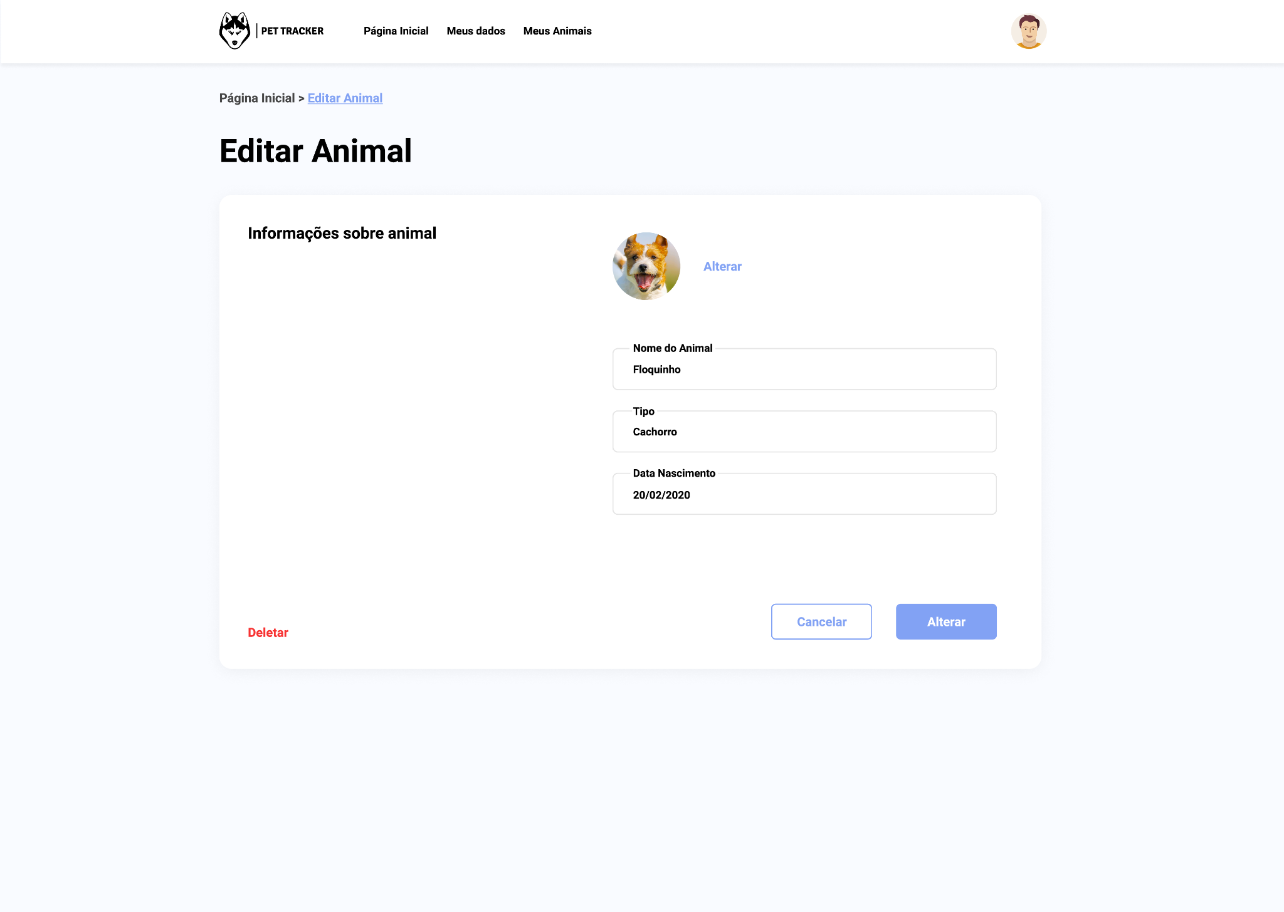

Fonte: Elaborada pela autora

## Tela editar perfil

A figura 23 demonstra a tela de editar perfil. Ela possui um formulário com 4 campos para editar o perfil sendo: nome completo, email, senha e telefone e possui a opção de deletar o usuário do sistema.

Figura 43 - Tela editar perfil

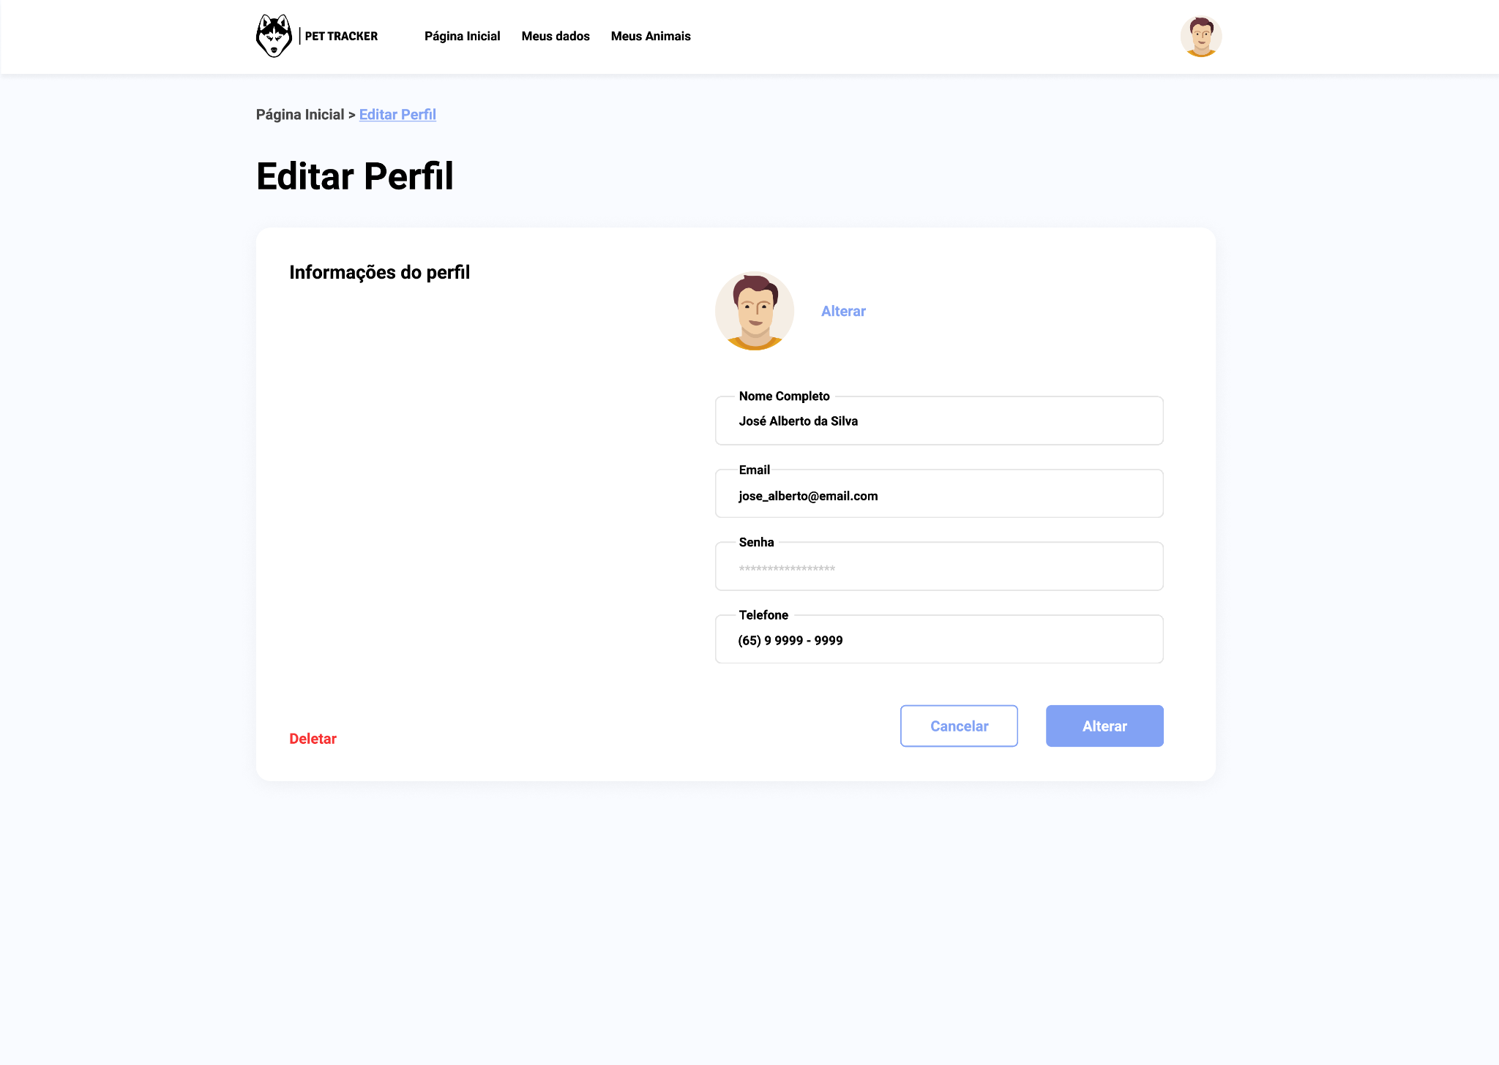

Fonte: Elaborada pela autora

## Tela mapa

A figura 24 demonstra a tela do mapa. Ela é basicamente composta pelo mapa em si, onde um ponto é mostrado para identificar a posição onde o animal se encontra.

Figura 44 - Tela do mapa

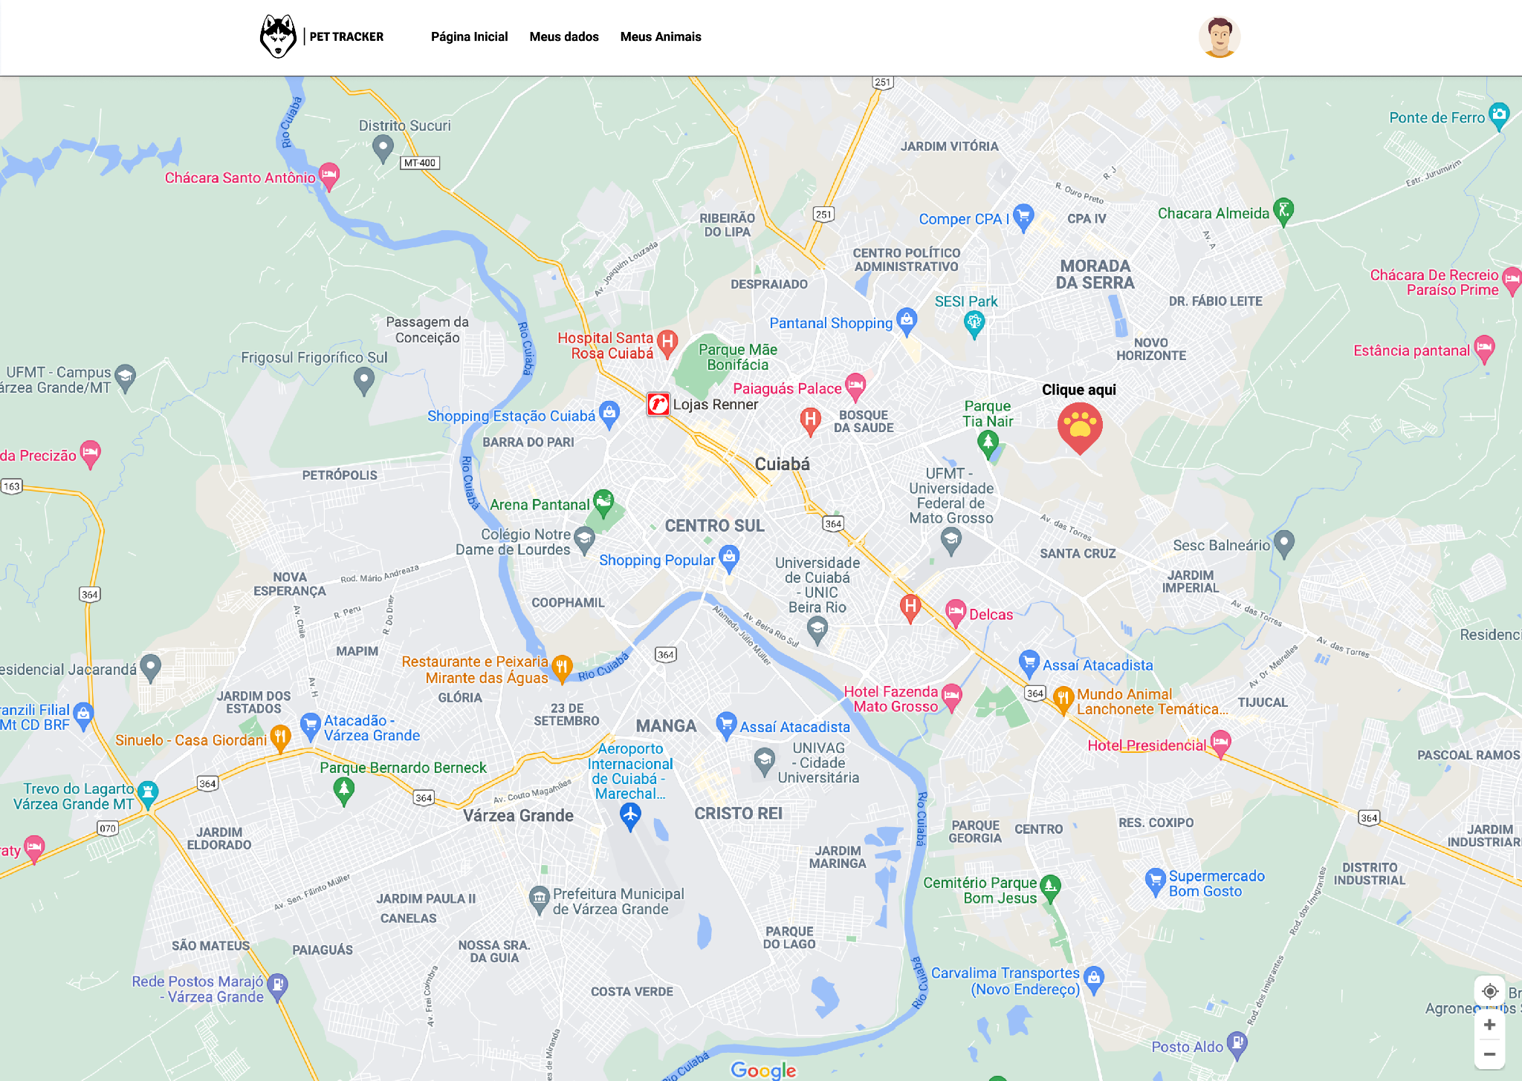

Fonte: Elaborada pela autora

## Tela enviar localização

A figura 25 demonstra a tela de envio de localização. É a tela onde o usuário quando lê o QR Code de um animal, visualiza os dados desse animal, do seu dono e possui um botão para enviar a localização usando o GPS do celular.

Figura 45 - Tela enviar localização

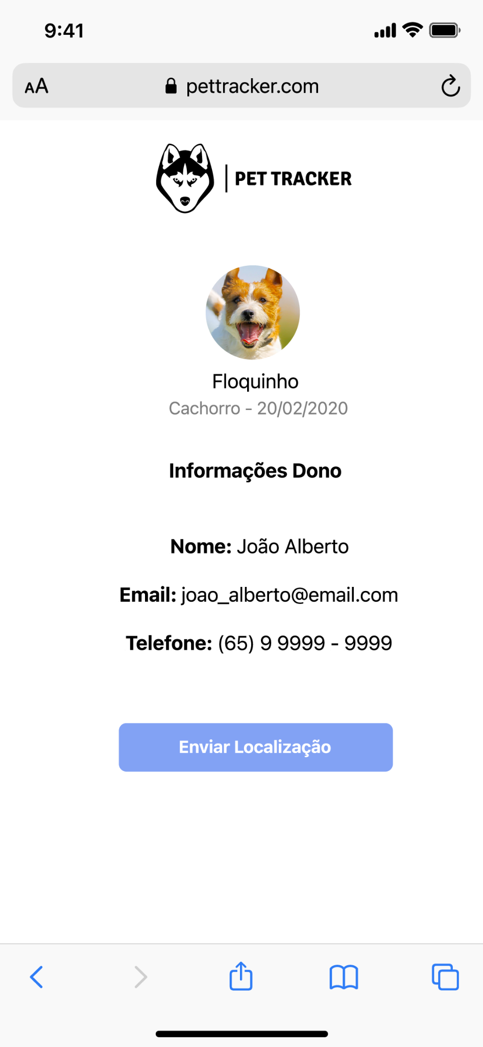

Fonte: Elaborada pela autora

# CONSIDERAÇÕES FINAIS

Considerando que o LoRaWAN não atenderia a proposta da rastreabilidade de animais domésticos por ter um custo mais alto e necessitar de uma implementação que não atenderia de forma eficaz, optou-se pela utilização do QR Code pela possibilidade de fazer sua leitura através de um dispositivo móvel com acesso a internet, sendo hoje um produto de fácil acesso, disponível para a maioria das pessoas.

Após a pesquisa de campo através do Instagram, concluiu-se que a melhor aplicação de um protótipo seria através de uma aplicação web responsiva com a utilização do QR Code, mostrando-se viável para um número expressivo de usuários pela facilidade de se utilizar através de um dispositivo móvel.

# Trabalhos futuros

Como trabalhos futuros, pretende-se desenvolver uma aplicação web de maneira responsiva com a utilização de QR Code, para realizar a localização do animal. Com base na pesquisa realizada no trabalho foram levantadas quais seriam as melhores tecnologias para se realizar o desenvolvimento, as quais seriam: Node.JS, TypeScript, PostgreSQL, HTML, CSS, React.JS, TypeORM e pacotes que auxiliam na geração do QR Code, para desenvolver um site e um servidor back-end com a finalidade de rastrear animais domésticos de uma forma mais fácil e ampla.

# REFERÊNCIAS BIBLIOGRÁFICA​​

ABINPET. **Informações gerais do setor pet,** [s.d.]. Disponível em: <http://abinpet.org.br/infos_gerais>. Acesso em: 25 de Setembro de 2021.

ABREU, Luís. **TypeScript: O Javascript moderno para criação de aplicações**. 1. ed.: Lisboa: FCA - Editora de Informática, Lda, 2017. 168 p.

AHMED, [Mubasshir](https://dev.to/mubasshir00). **Class Component, Functional Component, JSX, Without JSX in React JS**. 2021. Disponível em: <https://dev.to/mubasshir00/class-component-functional-component-jsx-without-jsx-in-react-js-53lc>. Acesso em: 20 de Novembro de 2021.

ANATEL. **Resolução nº 705, de 21 de dezembro de 2018**, 2018. <http://www.anatel.gov.br/legislacao/resolucoes/ 2018/1220-resolucao-705>. Acesso em: 25 de Setembro de 2021.

ANATEL. **Plano de Atribuição, Destinação e Distribuição de Faixas de Frequências no Brasil**, 2019. Disponível em: <https://www.in.gov.br/web/dou/-/resolucao-n-716-de-31-de-outubro-de-2019-225245741>. Acesso em: 25 de Setembro de 2021.

ARAS, Emekcan et al**. Exploring The Security Vulnerabilities of LoRa.** 2017 3rd IEEE International Conference on Cybernetics (CYBCONF), 2017.

BOOCH, Grady; RUMBAUGH, James; JACOBSON, Ivar. **UML - GUIA DO USUÁRIO, TRAD. DA 2ª ED.** 1. ed. Rio de Janeiro: Elsevier Editora Ltda., 2006. 474 p.

BOR, Martin; VIDLER, John; ROEDIG, Utz**. LoRa for the Internet of Things.** EWSN '16 Proceedings of the 2016 International Conference on Embedded Wireless Systems and Networks. Junction Publishing, AUT, pp. 361-366, 2016.

BRANCHAUD, Par**. Tout ce que vous devez savoir sur les codes QR.** Le PLANIFICATEUR | Mai 2011 | [www.leplanificateur.ca](http://www.leplanificateur.ca) (Acessível em 01 de Dezembro de 2021)

BYENS, Mathias. **Celebrating 10 years of V8,** 11 de Setembro de 2018. Disponível em: <https://v8.dev/blog/10-years>. Acesso em: 28 de Outubro de 2021.

CARNEIRO, Daniel**. LOCALIZADOR DE ANIMAIS: DESENVOLVIMENTO DO PROTÓTIPO DE UM RASTREADOR DE ANIMAIS DE ESTIMAÇÃO UTILIZANDO GPS E LORA.** Dissertação (Dissertação em Engenharia Elétrica) - PR. Ponta Grossa. 2019.

CARVALHO, Vinícius. **PostgreSQL: Banco de dados para aplicações web modernas**. ed.: São Paulo: Casa do Código, 2017. 246 p.

CASTELLS, Manuel. **The Rise of the Network Society**. ed.: Chichester, WILEY-BLACKWELL, 2010. 597 p.

COSTA, Jessica; VAZ, Maria; VAZ, Monica**. GERAÇÃO DE QR-CODE PARA RASTREABILIDADE DA PRODUÇÃO DE GRÃOS EM DISPOSITIVOS MÓVEIS SEM ACESSO À INTERNET.** X SBIAGRO Universidade Estadual de Ponta Grossa, Ponta Grossa - PR. Ponta Grossa. 2015.

DATE, C. J. **Introdução a sistemas de bancos de dados**. 1. ed. São Paulo: GEN LTC, 2004. 896 p.

DEVOPEDIA. **Node.js,** 2018. Disponível em: <https://devopedia.org/node-js>. Acesso em: 20 de Outubro de 2021.

ELMASRI, R.; NAVATHE, S. B. **SISTEMAS DE BANCO**. 4. ed. São Paulo: Pearson Education do Brasil, 2006. 1152 p.

EMBRAPA. **GPS – Global Positioning System**, [s.d.]**.** Disponível em: <https://www.embrapa.br/satelites-de-monitoramento/missoes/gps>. Acesso em: 25 de Setembro de 2021.

FEIDEN, Aldi; ALVES, Adriano; FEIDEN, Alberto**. APLICAÇÃO DE QR-CODE NA RASTREABILIDADE DE PESCADOS.** Dissertação (Dissertação em Pós-Graduação em Desenvolvimento Rural Sustentável) - PR. Foz do Iguaçu. 2019.

FLANAGAN, David. **JavaScript:** The Definitive Guide, 5th Edition. 5. ed. Sebastopol : O'Reilly Media, 2008. 1032p.

GONÇALVES, Eduardo. **SQL:** Uma abordagem para banco de dados Oracle. São Paulo: Casa do Código, 2014. 357 p.

GOOGLE PLAY. **TRACTIVE**, c2022. Página Inicial. Disponível em: <https://play.google.com/store/apps/details?id=com.tractive.android.gps>. Acesso em: 29 de janeiro de 2022.

GOOGLE PLAY. **PINNPET**, c2022. Página Inicial. Disponível em: < https://play.google.com/store/apps/details?id=com.pinn.pinnpet>. Acesso em: 29 de janeiro de 2022.

GU, Xiao-Feng; YANG, Le, WU, Shaoquan. **A REAL-TIME STREAM SYSTEM BASED ON NODE.JS**. International Centre for Wavelet Analysis and Its Applications, School of Software Engineering, University of Electronic Science and Technology of China, Chengdu, 2014.

JICK, Todd. **Mixing Qualitative and Quantitative Methods: Triangulation in Action.** Administrative Science Quarterly, Vol. 24, No. 4, Qualitative Methodology, 1979. pp. 602-611.

LEITE, Mário. **Acessando Bancos de Dados com Ferramentas RAD:** Aplicações em Delphi. 1. ed. Rio de Janeiro: Brasport, 2008. 600 p.

LÓSCIO, Bernadette Farias; OLIVEIRA, HR de; PONTES, JC de S. NoSQL no desenvolvimento de aplicações Web colaborativas. **VIII Simpósio Brasileiro de Sistemas Colaborativos**, v. 10, n. 1, p. 11, 2011.

LUCINDA, Marco. **Qualidade - Fundamentos e Práticas**. 1. ed. Rio de Janeiro: Brasport Livros e Multimídia Ltda., 2010. 180 p.

MARDAN, Azat. **React Quickly: Painless web apps with React, JSX, Redux, and GraphQL**. 1. ed.: Shelter Island, Manning Publications, 2017. 528 p.

MATTHEWS, Alison et al. The success of GPS collar deployments on mammals in Australia. **Australian Mammalogy**, v. 35, p. 65–83, 01 2013.

MDN. **HTML: Linguagem de Marcação de Hipertexto,** 2021. Disponível em: <https://developer.mozilla.org/pt-BR/docs/Web/HTML>. Acesso em: 12 de Novembro de 2021.

MDN. **CSS básico,** 2021. Disponível em: <https://developer.mozilla.org/pt-BR/docs/Learn/Getting_started_with_the_web/CSS_basics>. Acesso em: 12 de Novembro de 2021.

MILANI, André. **PostgreSQL - Guia do Programador**. 1. ed. São Paulo: Novatec Editora, 2008. 392 p.

MONICO, J. F. G. **Posicionamento pelo NAVSTAR-GPS; Descrição, fundamentos e aplicações**. 1. ed.: São Paulo, Editora UNESP, 2000. 287 p.

MUSTAFA, Eduardo. JavaScript – 20 anos de história e construção da web. **iMasters**, 2016. Disponível em: <https://imasters.com.br/front-end/javascript/javascript-20-anos-de-historia-e-construcao-da-web/?trace=1519021197>. Acesso em: 30 nov. 2017.

NPM. **About npm,** [s.d]. Disponível em: <https://docs.npmjs.com/about-npm>. Acesso em: 10 de Novembro de 2021.

TEIXEIRA, Grazielle Bonaldi; ALMEIDA, João Víctor Peroni de. **Rede LoRa® e protocolo LoRaWAN® aplicados na agricultura de precisão no Brasil**. 2017. Trabalho de Conclusão de Curso. Universidade Tecnológica Federal do Paraná.

TRACTIVE. **TRACTIVE**, c2022. Página Inicial. Disponível em: < https://tractive.com/en/>. Acesso em: 29 de janeiro de 2022.

OLIVEIRA, Samuel. **BANCOS DE DADOS NÃO-RELACIONAIS: UM NOVO PARADIGMA PARA ARMAZENAMENTO DE DADOS EM SISTEMAS DE ENSINO COLABORATIVO**. Revista Eletrônica da Escola de Administração Pública do Amapá. Macapá, v.2 n. 1, p. 184–194, ago.- dez. 2014.

PAWFIT. **LATSEN TECHNOLOGY**, c2022. Página Inicial. Disponível em: < https://www.pawfit.com/en-gb/>. Acesso em: 29 de janeiro de 2022.

PETTRACER. **PETTRACER AG**, c2020. Página Inicial. Disponível em: < https://www.pettracer.com/eu/en/>. Acesso em: 29 de janeiro de 2022.

PEREIRA, Caio. **Aplicações web real-time com Node.js**. ed.: São Paulo, Casa do Código, 2014. 202 p.

PINNPET. **PINNPET**, c2021. Página Inicial. Disponível em: < https://www.pinnpet.com>. Acesso em: 29 de janeiro de 2022.

PRESCOTT, Preston. **SQL para Iniciantes**. ed.: Babelcube Inc., 2015. 70p.

SANTOS, Natividade; MONTEIRO, Angélica**. O QR code nas bibliotecas escolares.** Atas do Encontro sobre Jogos e Mobile Learning. Braga: CIEd. 2012.

SANTOS, Sandro. **Introdução à IoT: Desvendando a Internet das Coisas.** S. L: SS Trader Editor, 2018. 168 p.

SILVA, Maurício. **React Aprenda Praticando**. 1. ed.: São Paulo, Novatec Editora LTDA, 2021. 240 p.

TYPEORM. Página Inicial. **TYPEORM**, [201?]. Disponível em: <https://typeorm.io>. Acesso em: 25 nov. 2021.

WHISTLE. **KINSHIP PARTNERS INC & AFFILIATES**, c2021. Página Inicial. Disponível em: <https://www.whistle.com>. Acesso em: 29 de janeiro de 2022.

VIEIRA, Marcos Rodrigues et al. Bancos de Dados NoSQL: conceitos, ferramentas, linguagens e estudos de casos no contexto de Big Data. **Simpósio Brasileiro de Bancos de Dados**, v. 27, p. 1-30, 2012.

XIA, Chuanlong; YU, Guangcan; TANG, Meng. Efficient implement of orm (object/relational mapping) use in j2ee framework: Hibernate. In: **2009 International Conference on Computational Intelligence and Software Engineering**. IEEE, 2009. p. 1-3.

**NO**

**ANA CLARA ESPÍNDOLA DE FREITAS**

**CONTATO**

anaclara_espindola98@hotmail.com

Tel.: (65) 9 99298 0618

**Curso Superior de Tecnologia em Análise e Desenvolvimento de Sistemas**